**ĐẠI HỌC ĐÀ NẴNG**

**TRƯỜNG ĐẠI HỌC CÔNG NGHỆ THÔNG TIN VÀ TRUYỀN THÔNG VIỆT - HÀN**



**BÁO CÁO ĐỒ ÁN**

**CHUYÊN NGÀNH 1**

**ĐỀ TÀI: TÌM HIỂU THƯ VIỆN REACT VÀ ỨNG DỤNG XÂY DỰNG HỆ THỐNG BÁN HÀNG ĐA NỀN TẢNG**

**Giảng viên hướng dẫn: ThS.TRẦN ĐÌNH SƠN**

**Sinh viên thực hiện : HỒ VĂN TRUNG**

**NGUYỄN VĂN CHIẾN**

**Lớp : 18IT4**

***Đà Nẵng, ngày,… tháng,… năm 2021***

**NHẬN XÉT GIẢNG VIÊN HƯỚNG DẪN**

..................................................................................................................................................................................................................................................................................................................................................................................................................................................................................................................................................................................................................................................................................................................................................................................................................................................................................................................................................................................................................................................................................................................................................................................................................................................................................................................................................................................................................................................................................................................................................................................................................................................................................................................................................................................................................................................................................................................................................................................................................................................................................................................................................................................................................................................................................................................................................................................................................................................................................................................................................................................................................................................................................................................................................................................................................................................................................................................................................................................................................

Đà Nẵng, Ngày….Tháng….Năm 2021

**GIẢNG VIÊN HƯỚNG DẪN**

**ThS.TRẦN ĐÌNH SƠN**

**MỤC LỤC**

**LỜI MỞ ĐẦU** 6

**CHƯƠNG 1: CƠ SỞ LÝ THUYẾT** 7

**1. TỔNG QUAN VỀ REACT.** 7

1.1 React là gì ? 7

1.2 Virtual DOM. 7

1.3 Giới thiệu JSX. 8

1.4 Giới thiệu về Components. 8

1.5 Props và State. 9

**2. REACT JS.** 9

2.1 React js là gì ? 9

2.2 Ưu điểm khi sử dụng react JS. 9

2.3 Những điều cần biết về react js. 10

**3. REACT NATIVE.** 11

3.1 React native là gì. 11

3.2 Ưu và nhược điểm của React Native. 11

**4. NODEJS.** 12

4.1 Nodejs là gì. 12

4.2 Đặt điểm của nodejs. 12

4.3 Ưu điểm và nhược điểm của nodejs. 13

**5. HỆ QUẢN TRỊ CƠ SỞ DỮ LIỆU MySQL.** 14

5.1 Hệ quản trị cơ sở dữ liệu là gì. 14

5.2 MySQL. 15

5.3 Một số đặc điểm của MySQL. 15

**CHƯƠNG 2: PHÂN TÍCH THIẾT KẾ HỆ THỐNG** 16

**1. NỘI DUNG ĐỀ TÀI.** 16

1.1 Xây dựng server bằng ngôn ngữ NodeJS. 16

1.2 Xây dựng website bằng React JS. 16

1.3 Xây dựng ứng dụng mobile bằng React Native. 17

**2. PHÂN TÍCH HỆ THỐNG.** 18

2.1 Mô tả chức năng phía khách hàng. 18

**2.2 Mô tả chức năng phía quản lý.** 20

2.3 Biểu đồ use case. 22

2.4 Biểu đồ lớp. 38

2.5 Biểu đồ hoạt động. 39

2.6 Biểu đồ tuần tự. 41

**CHƯƠNG 3: TRIỂN KHAI VÀ XÂY DỰNG HỆ THỐNG** 46

**1. TRIỂN KHAI XÂY DỰNG HỆ THỐNG.** 46

1.1 Xây dựng hệ thống server bằng Node Js và hệ quản trị cơ sở dữ liệu MySQL. 46

1.2 Xây dựng giao diện website bằng React Js. 46

1.3 Xây dựng ứng dụng di động bằng React-Native. 48

**2. KẾT QUẢ ĐẠT ĐƯỢC.** 49

2.1 Hệ thống website. 49

2.2 Ứng dụng di động. 59

**KẾT LUẬN** 71

1. Kết quả đạt được. 71

2. Hạn chế. 71

3. Hướng phát triển. 71

**TÀI LIỆU THAM KHẢO** 72

**DANH MỤC HÌNH ẢNH**

Hình 1: Logo React. 7

Hình 2: Tree DOM. 8

Hình 3: Node JS. 12

Hình 4: Cơ chế xử lý dữ liệu. 14

Hình 5:Logo MySQL. 15

Hình 6: Biểu đồ use case tổng quát. 22

Hình 7: Biểu đồ use case đăng nhập - đăng ký. 23

Hình 8: Biểu đồ use case tìm kiếm sản phẩm. 24

Hình 9: Biểu đồ use case theo dõi đơn hàng. 25

Hình 10: Biểu đồ use case xem chi tiết sản phẩm. 26

Hình 11: Biểu đồ use case thêm sản phẩm giỏ hàng. 27

Hình 12:Biểu đồ use case quản lý giỏ hàng. 28

Hình 13: Biểu đồ use case nhập mã khuyến mãi. 29

Hình 14: Biểu đồ use case đánh giá sao, bình luận sản phẩm. 30

Hình 15: Biểu đồ use case quản lý tài khoản cá nhân. 31

Hình 16: Biểu đồ use case đăng nhập qua hệ thống. 32

Hình 17: Biểu đồ use case quản lý tài khoản người dùng. 33

Hình 18: Biểu đồ use case quản lý sản phẩm. 34

Hình 19: Biểu đồ use case quản lý đơn hàng. 35

Hình 20: Biểu đồ use case quản lý danh mục sản phẩm. 36

Hình 21: Biểu đồ use case quản lý mã khuyến mãi. 37

Hình 22: Biểu đồ lớp. 38

Hình 23: Biểu đồ hoạt động chức năng đăng ký. 39

Hình 24: Biểu đồ hoạt động chức năng đăng nhập. 39

Hình 25: Biểu đồ hoạt động chức năng đặt hàng. 40

Hình 26: Biểu đồ tuần tự chức năng đăng nhập. 41

Hình 27: Biểu đồ tuần tự chức năng đăng ký. 42

Hình 28: Biểu đồ tuần tự chức năng xem chi tiết sản phảm. 43

Hình 29: Biểu đồ tuần tự đặt hàng qua hệ thống. 44

Hình 30: Biểu đồ tuần tự chức năng thêm sản phẩm yêu thích. 45

Hình 31: Các thư viện hổ trợ xây dựng server. 46

Hình 32: Các thư viện hổ trợ xây dựng giao diện. 47

Hình 33: Các thư viện hổ trợ xây dựng ứng dụng mobile. 48

Hình 34: Trang chủ website 49

Hình 35: Chat bot hỗ trợ khách hàng 49

Hình 36: Website đăng nhập, đăng ký 50

Hình 37: Website chi tiết sản phẩm 50

Hình 38: Website giỏ hàng 51

Hình 39: Website thanh toán 51

Hình 40 : Website theo dõi đơn hàng 52

Hình 41: Website chi tiết đơn hàng 52

Hình 42: Website quản lý thông tin tài khoản 53

Hình 43: Đăng nhập admin 53

Hình 44: Trang chủ admin 54

Hình 45: Thêm sản phẩm admin 54

Hình 46: Sửa xóa, sản phẩm admin 55

Hình 47: Chi tiết sửa sản phẩm 55

Hình 48: Quản lý danh mục sản phẩm 56

Hình 49: Quản lý hóa đơn 56

Hình 50: Quản lý kho hàng 57

Hình 51: Quản lý tài khoản 57

Hình 52: Quản lý sự kiện ưu đãi 58

Hình 53: Quản lý đánh giá, phản hồi về sản phẩm của khách hàng 58

Hình 54: Màn hình splash ứng dụng di động. 59

Hình 55: Màn hình đăng ký - đăng nhập trên ứng dụng di động. 60

Hình 56: Màn hình trang chủ trên ứng dụng di động. 61

Hình 57: Màn hình sản phẩm yêu thích. 62

Hình 58: Màn hình chi tiết sản phẩm trên ứng dụng di động. 63

Hình 59: Màn hình chi tiết sản phẩm và các sản phẩm liên quan. 64

Hình 60: Màn hình them giỏ hàng. 65

Hình 61: Màn hình quản lý giỏ hàng trên ứng dụng di động. 66

Hình 62: Màn hình kiểm tra đơn hàng trên ứng dụng di động. 67

Hình 63: Màn hình quản lý tài khoản trên ứng dụng di động. 68

Hình 64: Màn hình chi tiết đơn hàng. 69

Hình 65: Màn hình Đánh giá sao và bình luận sản phẩm trên ứng dụng di động. 70

**LỜI MỞ ĐẦU**

Cùng với sự phát triển của internet con người dần biết đến khái niệm thương mại điện tử. Thương mại điện tử nó dần có mặt hầu hết các lĩnh vực kinh doanh và đang thể hiện rỏ tầm quan trọng của mình. Mỗi chúng ta đều biết đến những cửa hàng truyền thống, những khu chợ,… nơi chúng ta có thể đến để thực hiện nhu cầu mua bán trực tiếp. Nhưng khi internet phát triển chúng ta có thể thực hiện việc mua bán trao đổi ở bất cứ nơi đâu bất cứ ở thời điểm nào. Khi đó con người đã thực sự nhận thấy được sự quan trọng của thương mại diện tử. Một loạt các website và các ứng dụng di động ra đời để phục vụ nhu cầu con người và lợi nhuận nó thu về đã chứng minh sự thành công của việc ứng dụng internet và hoạt động sản xuất kinh doanh. Do đó ngày càng có nhiều doanh nghiệp ứng dụng thương mại điện tử theo những mô hình kinh nhất định, sự thuận lợi nhanh chóng của các website đã thu hút nhiều quan tâm của con người và đi ngày càng một sâu vào đời sống.

Thương mại điện tử là kết hợp những thành tựu khoa học kỹ thuật vào việc kinh doanh. Vì thương mại điện tử được tiến hành trên mạng nên không bị ảnh hưởng bởi khoảng cách địa lý, do đó các bạn có nhà cung cấp nhỏ hay lớn thì điều đó củng không ảnh hưởng gì, bạn vẫn được nhiều người biết đến nhờ tính toàn cầu của mạng. Khách hàng củng có nhiều sự lựa chọn hơn nhờ mạng máy tính cung cấp cho họ. Thương mại điện tử đem lại sự hiện diện trên toàn cầu cho nhà cung cấp và sự lựa cho toàn cầu cho khách hàng. Nhờ thương mại điện tử mà các nhà cung cấp đã tiếp cận gần hơn với khách hàng, điều đó củng đồng nghĩa với việc tăng chất lượng dịch vụ cho người tiêu dùng.

Trong những năm trước xây dựng những website hay những ứng dụng chỉ cho phép người dùng xem sản phẩm hay giới thiệu về doanh nghiệp. Tuy nhiên hiện nay trong thời đại công nghệ 4.0, những website hay ứng dụng phải mang tính tương tác giữa người dùng với doanh nghiệp, phải thực hiện được các chức năng nâng cao hơn, như mua, bán sản phẩm trực tuyến và có thể chạy trên nhiều nền tảng khác nhau. Để đáp ứng nhu cầu sử dụng công nghệ của người dùng, hay chạy đua cùng với thời đại công nghệ số hiện nay. Nhóm chúng em tiến hành “TÌM HIỂU THƯ VIỆN REACT VÀ ỨNG DỤNG XÂY DỰNG HỆ THỐNG BÁN HÀNG ĐA NỀN TẢNG”, tạo ra sản phẩm đáp ứng nhu cầu của người dùng trong thời đại công nghệ số.

**CHƯƠNG 1: CƠ SỞ LÝ THUYẾT**

## **1. TỔNG QUAN VỀ REACT.**

### 1.1 React là gì ?

React là một thư viện UI phát triển tại Facebook để hỗ trợ việc xây dựng những thành phần (components) UI có tính tương tác cao, có trạng thái và có thể sử dụng lại được. Một trong những điểm hấp dẫn của React là thư viện này không chỉ hoạt động trên phía client, mà còn được render trên server và có thể kết nối với nhau. React so sánh sự thay đổi giữa các giá trị của lần render này với lần render trước và cập nhật ít thay đổi nhất trên DOM.



Hình 1: Logo React.

### 1.2 Virtual DOM.

Công nghệ DOM ảo giúp tăng hiệu năng cho ứng dụng. Việc chỉ node gốc mới có trạng thái và khi nó thay đổi sẽ tái cấu trúc lại toàn bộ, đồng nghĩa với việc DOM tree cũng sẽ phải thay đổi một phần, điều này sẽ ảnh hưởng đến tốc độ xử lý. React JS sử dụng Virtual DOM (DOM ảo) để cải thiện vấn đề này.Virtual DOM là một object Javascript, mỗi object chứa đầy đủ thông tin cần thiết để tạo ra một DOM, khi dữ liệu thay đổi nó sẽ tính toán sự thay đổi giữa object và tree thật, điều này sẽ giúp tối ưu hoá việc re-render DOM tree thật.

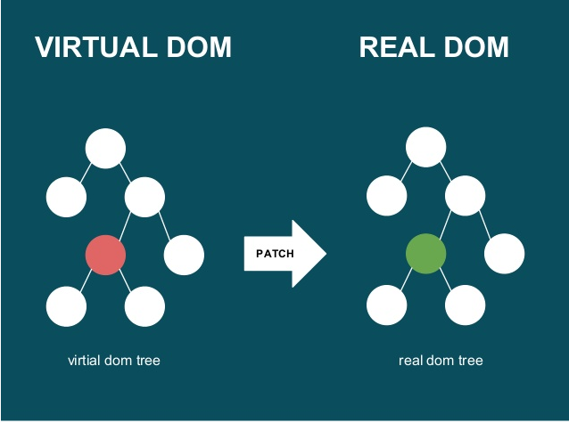

Hình 2: Tree DOM.

React sử dụng cơ chế one-way data binding – luồng dữ liệu 1 chiều. Dữ liệu được truyền từ parent đến child thông qua props. Luồng dữ liệu đơn giản giúp chúng ta dễ dàng kiểm soát cũng như sửa lỗi. Với các đặc điểm ở trên, React dùng để xây dựng các ứng dụng lớn mà dữ liệu của chúng thay đổi liên tục theo thời gian. Dữ liệu thay đổi thì hầu hết kèm theo sự thay đổi về giao diện.

### 1.3 Giới thiệu JSX.

JSX là một dạng ngôn ngữ cho phép viết các mã HTML trong Javascript. Đặc điểm: Faster: Nhanh hơn. JSX thực hiện tối ưu hóa trong khi biên dịch sang mã Javacsript. Các mã này cho thời gian thực hiện nhanh hơn nhiều so với một mã tương đương viết trực tiếp bằng Javascript. Safer: an toàn hơn. Ngược với Javascript, JSX là kiểu statically-typed, nghĩa là nó được biên dịch trước khi chạy, giống như Java, C++. Vì thế các lỗi sẽ được phát hiện ngay trong quá trình biên dịch. Ngoài ra, nó cũng cung cấp tính năng gỡ lỗi khi biên dịch rất tốt.

### 1.4 Giới thiệu về Components.

React được xây dựng xung quanh các component, chứ không dùng template như các framework khác. Trong React, chúng ta xây dựng trang web sử dụng những thành phần (component) nhỏ. Chúng ta có thể tái sử dụng một component ở nhiều nơi, với các trạng thái hoặc các thuộc tính khác nhau, trong một component lại có thể chứa thành phần khác. Mỗi component trong React có một trạng thái riêng, có thể thay đổi, và React sẽ thực hiện cập nhật component dựa trên những thay đổi của trạng thái. Mọi thứ React đều là component. Chúng giúp bảo trì mã code khi làm việc với các dự án lớn. Một react component đơn giản chỉ cần một method render. Có rất nhiều methods khả dụng khác, nhưng render là method chủ đạo.

### 1.5 Props và State.

Props: giúp các component tương tác với nhau, component nhận input gọi là props, và trả thuộc tính mô tả những gì component con sẽ render. Prop là bất biến. State: thể hiện trạng thái của ứng dụng, khi state thay đồi thì component đồng thời render lại để cập nhật UI.

## **2. REACT JS.**

### 2.1 React js là gì ?

React Js là một thư viện viết bằng **javascript**, dùng để **xây dựng giao diện người dùng**(UI) UI ở đây được dùng chính ở hai nền tảng Web và Mobile. React được sử dụng rộng rãi và có hệ sinh thái đa dạng phong phú. JavaScript mã nguồn mở và cha đẻ của ReactJS đó chính là một ông lớn với cái tên ai cũng biết đó chính là Facebook. Mục đích của việc tạo ra ReactJS là để tạo ra những ứng dụng website hấp dẫn với tốc độ nhanh và hiệu quả cao với những mã hóa tối thiểu. Và mục đích chủ chốt của ReactJS đó chính là mỗi website khi đã sử dụng ReactJS thì phải chạy thật mượt thật nhanh và có khả năng mở rộng cao và đơn giản thực hiện.

### 2.2 Ưu điểm khi sử dụng react JS.

ReactJS tạo ra cho chính bản thân nó một DOM ảo, đây là nơi mà các component được tồn tại trên đó. Việc tạo ra DOM như vậy giúp cải thiện hiệu suất làm việc rất nhiều, khi có tính toán cần thay đổi hoặc cần cập nhật những gì lên DOM thì ReactJS đều tính toán trước và việc còn lại chỉ là thực hiện chúng lên DOM, làm như vậy sẽ giúp cho ReactJS tránh được những thao tác cần có trên một DOM mà không cần tốn thêm bất cứ chi phí nào.

ReactJS viết các đoạn code JS sẽ trởi nên dễ dàng hơn vì nó sử dụng một cú pháp đặc biệt đó chính là cú pháp JSX nghĩa là cú pháp này cho phép ta trộn được giữa code HTML và Javascript. Ngoài ra ta còn có thể đem đoạn code thêm vào trong hàm render mà không cần phải thực hiện việc nối chuỗi và đây được đánh giá là một trong những đặc tính thú vị của ReactJS và việc chuyển đổi các đoạn HTML thành các hàm khởi động đều được thực hiện từ bộ biến đổi chính đó chính là JSX.

Thân thiện với SEO, đây là một trong những điều đặc biệt và chỉ có mỗi ReactJS đây cũng chính là vấn đề lớn của các JS Frameworks vì hầu như các JS Frameworks không thân thiện với các cổ máy tìm kiếm mặc dù đã được cải thiện nhiều. Còn riêng đối với reactJS thì khá tự hào vì không nằm trong nhóm không thân thiện với SEO vì dưới sự hỗ trợ của các render và trả về trình duyệt dưới dạng webpage khi mà bạn chạy ReactJS trên sever và các Virtual DOM. Chính vì lý do này mà React có thể đáp ứng đầy đủ được tính SEO Friendly.

### 2.3 Những điều cần biết về react js.

ReactJs chỉ là view Library là một thư việc riêng của Facebook và với tư cách là một thư viện riêng như vậy nó giúp cho render ra phần view và nó chính là ReactJS mà không phải là framework js nào cả. Ngoài ra nó hỗ trợ xây dựng những thành phần UI khi có tính tương tác cao, có trạng thái và có thể sử dụng lại bất cứ lúc nào. Là nơi xây dựng xung quanh các component, khi hoạt động React hoạt động trên cả client và render trên cả server để hai phần này có thể kết nối với nhau. Một điều đặc biệt hơn đó chính là react không phải là một MVC Framework vì vậy đừng nên thấy lạ khi react không có model và controller nhé và khi thao tác bạn cần phải kết hợp với các thư viện khác.

Sử dụng ít State components có thể nói State là nơi để lưu giữ linh hồn của ứng dụng, điều đặc biệt là ta nên giữ State luôn đơn giản vì react với các ứng dụng luôn mở rộng liên tục. State sẽ làm test khó khăn hơn và State liên quan đến việc render hiển thị đã khởi tạo dữ liệu cho State hay chưa và có thay đổi gì không và render có lại hay không. Ngoài ra State chỉ tồn tại trong một components với việc trao đổi các dữ liệu với bên ngoài và việc sử dụng state là điều không cần thiết, nên nhớ bạn chỉ có thể sử dụng state khi cần thiết và phản ánh đúng trạng thái của Component.

 Kết hợp với Redux.js thật ra react chỉ là một view vì thế react nên được kết hợp với redux, flux hay bất cứ một luồng dữ liệu luôn là điều cần thiết và redux là một trong những nguồn dữ liệu được nhiều người sử dụng nhất và tư duy của react cũng khá là hay.

 Ngoài ra bạn còn có thể sử dụng JSX, ES6, Babel, Webpack, và NPM. Trong đó JSX là một trong những tính năng hay nhất của React, tất cả mọi thứ chúng ta viết lên đều là những thứ hiển thị lên và khi bạn kết hợp với babel biên dịch và tận dụng được cả tính năng mới của ES6, còn hai nhân tố NPM và webpack sẽ đóng vai trò giúp quá trình đóng gói và tận dụng các thư viện triệt để hơn.

## **3. REACT NATIVE.**

### 3.1 React native là gì.

React Native là một framework được tạo bởi Facebook, cho phép developer xây dựng các ứng dụng di động trên cả Android và iOS chỉ với một ngôn ngữ lập trình duy nhất là JavaScript.

Học React Native sẽ giúp bạn tiết kiệm được nhiều thời gian và công sức nếu muốn xây dựng một ứng dụng đa nền tảng (multi-platform). Chỉ cần biết JavaScript, không cần phải học thêm bất cứ ngôn ngữ nào khác.

### 3.2 Ưu và nhược điểm của React Native.

**3.2.1 Ưu điểm của React Native.**

Chỉ cần có kiến thức về JavaScript hoặc đã từng học qua ReactJS thì việc học React Native sẽ trở nên rất dễ dàng. Bạn có thể nhanh chóng code React Native mà không gặp bất cứ trở ngại nào.

Mức độ sử dụng phổ biến, các lập trình viên hoạt động năng nổ trên các diễn đàn thảo luận và được Facebook chống lưng. Đó là những lý do bạn sẽ không cô đơn khi học React Native, có cả một cộng đồng hùng mạnh luôn ở phía sau hỗ trợ bạn.

Sử dụng ít native code hơn, thời gian phát triển ứng dụng được rút ngắn, tiết kiệm chi phí nhân lực cho doanh nghiệp. Khả năng tái sử dụng code cao (75% – 80%), Trải nghiệm người dùng rất tốt, không cần nhiều kiến thức nền.

**3.2.2 Nhược điểm của React Native.**

Chỉ hỗ trợ 2 nền tảng Android và iOS, hiệu năng sẽ thấp hơn với ứng dụng thuần native code, bảo mật không cao, có một số thư viện cần trả phí, khả năng tùy biến không thực sự tốt với một vài module.

## **4. NODEJS.**

### 4.1 Nodejs là gì.

Nodejs là một nền tảng (Platform) phát triển độc lập được xây dựng ở trên Javascript Runtime của Chrome mà chúng ta có thể xây dựng được các ứng dụng mạng một cách nhanh chóng và dễ dàng mở rộng. Nodejs tạo ra được các ứng dụng có tốc độ xử lý nhanh, realtime thời gian thực. Nodejs áp dụng cho các sản phẩm có lượng truy cập lớn, cần mở rộng nhanh, cần đổi mới công nghệ, hoặc tạo ra các dự án Startup nhanh nhất có thể.



Hình 3: Node JS.

NodeJS có thể được dùng để xây dựng các loại ứng dụng khác nhau như các ứng dụng dòng lệnh, ứng dụng web, ứng dụng trò chuyện theo thời gian thực, máy chủ [REST API](https://wiki.tino.org/restful-api-la-gi/),.. Tuy nhiên, NodeJS thường được dùng chủ yếu để xây dựng các chương trình mạng như máy chủ web, tương tự như PHP, Java hoặc ASP.NET.

### 4.2 Đặt điểm của nodejs.

NodeJS không cần đợi API trả dữ liệu về, do đó mọi APIs nằm trong thư viện NodeJS đều không được đồng bộ. Đây là một Platform chứ không phải là một Framework. Do đó, NodeJS cho phép bạn có thể xây dựng các website một cách độc lập và nhanh chóng hơn. NodeJS có thể chạy trên đa nền tảng gồm: Window, MacOS, Linux. NodeJS được xem là một máy chủ đơn luồng và không thể hỗ trợ đa luồng.

NodeJS không được xem là một ngôn ngữ lập trình, nên những người mới phải nắm chắc kiến thức lập trình căn bản như: các giao thức, Javascript,… mới có thể sử dụng NodeJS. Tuy nhiên, cộng đồng NodeJS thường rất lớn, sẵn sàng support cho bạn mọi lúc mọi nơi. Phần core của NodeJS thường được biết bằng ngôn ngữ C++ nên nó hiệu năng và tốc độ xử lý tương đối cao. Nhờ vậy, hầu hết các ứng dụng NodeJS đều có khả năng đáp ứng được thời gian thực chạy trên đa nền tảng, đa thiết bị,…

### 4.3 Ưu điểm và nhược điểm của nodejs.

**4.3.1 Ưu điểm.**

Về tốc độ thực thi và khả năng mở rộng. Node.js có tốc độ rất nhanh. Đó là một yêu cầu khá quan trọng khi bạn là một startup đang cố gắng tạo ra một sản phẩm lớn và muốn đảm bảo có thể mở rộng nhanh chóng, đáp ứng được một lượng lớn người dùng khi trang web của bạn phát triển lên.

IO hướng sự kiện không đồng bộ giúp xử lý nhiều yêu cầu đồng thời. Đáp ứng được những yêu cầu về thời gian thực. Có tốc độ cực rất nhanh, đáp ứng được nhu cầu sử dụng của khách truy cập ‘khổng lồ’ trong thời gian ngắn.

Sử dụng JavaScript, một ngôn ngữ lập trình rất dễ học. Chia sẻ cùng một đoạn mã với cả phía máy chủ và máy khách.

Npm và các module rất mạnh mẽ và vẫn đang tiếp tục phát triển. Có một cộng đồng lớn mạnh, có nhiều mã được chia sẻ qua github. Tương thích với nhiều thiết bị, nhiều hệ điều hành như MacOS, Window, Linux,…

**4.3.2 Nhược điểm.**

Giống như hầu hết các công nghệ mới, việc triển khai Node.js trên host không phải là điều dễ dàng. Nếu bạn có một web hosting xài chung, bạn không thể đơn giản tải lên một ứng dụng Node.js và mong chờ nó hoạt động tốt. VPS và dedicated server là một sự lựa chọn tốt hơn - bạn có thể cài đặt Node.js trên chúng.

Một nhược điểm lớn khác của Node.js đó là nó vẫn đang trong giai đoạn phát triển ban đầu, điều này có nghĩa là một số đặc trưng sẽ thay đổi trong quá trình phát triển tiếp theo. Trong thực tế, nếu bạn đọc các thì nó bao gồm một chỉ số ổn định (stability index), chỉ số này cho thấy mức độ rủi ro khi bạn sử dụng các đặc trưng hiện có.

NodeJS không cung cấp khả năng mở rộng và không thể tận dụng lợi thế của nhiều lõi thường có trong phần cứng cấp máy chủ ngày nay. Thao tác với cơ sở dữ liệu quan hệ là một khó khăn nếu bạn đang sử dụng NodeJS.

Mỗi lần sử dụng lệnh gọi lại sẽ kết thúc với rất nhiều lệnh gọi lại lồng vào nhau. Nếu không hiểu rõ về JavaScript, bạn sẽ gặp khó khăn với NodeJS. NodeJS không phù hợp với các tác vụ đòi hỏi nhiều CPU mà chỉ phù hợp với những I/O như máy chủ web.

## **5. HỆ QUẢN TRỊ CƠ SỞ DỮ LIỆU MySQL.**

### 5.1 Hệ quản trị cơ sở dữ liệu là gì.

Hệ quản trị cơ sở dữ liệu (DBMS) là một phần mềm cho phép tạo lập các CSDL cho các ứng dụng khác nhau và điều khiển mọi truy cập tới các CSDL đó. Nghĩa là, hệ quản trị CSDL cho phép định nghĩa (xác định kiểu, cấu trúc, ràng buộc dữ liệu), tạo lập (lưu trữ dữ liệu trên các thiết bị nhớ) và thao tác (truy vấn, cập nhật, kết xuất, ...) các CSDL cho các ứng dụng khác nhau. Ví dụ: MS. Access, MS. SQL Server, ORACLE, IBM DB2, ...

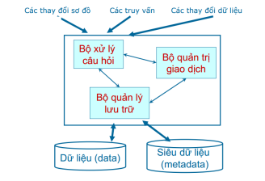

Hình 4: Cơ chế xử lý dữ liệu.

### 5.2 MySQL.



Hình 5:Logo MySQL.

MySQL là hệ quản trị cơ sở dữ liệu tự do nguồn mở phổ biến nhất thế giới và được các nhà phát triển rất ưa chuộng trong quá trình phát triển ứng dụng. Vì MySQL là cơ sở dữ liệu tốc độ cao, ổn định và dễ sử dụng, có tính khả chuyển, hoạt động trên nhiều hệ điều hành cung cấp một hệ thống lớn các hàm tiện ích rất mạnh. Với tốc độ và tính bảo mật cao, MySQL rất thích hợp cho các ứng dụng có truy nhập CSDL trên internet. Nó có nhiều phiên bản cho các hệ điều hành khác nhau: phiên bản Win32 cho các hệ điều hành dòng Windows, Linux, Mac OS X, Unix, FreeBSD, NetBSD, Novell NetWare, SGI Irix, Solaris, SunOS, ...

MySQL được sử dụng cho việc bổ trợ PHP, Perl, và nhiều ngôn ngữ lập trình khác, nó làm nơi lưu trữ thông tin của các trang web viết bằng PHP hay Perl.

### 5.3 Một số đặc điểm của MySQL.

MySQL quản lý dữ liệu thông qua các CSDL, mỗi CSDL có thể có nhiều bảng quan hệ, chứa dữ liệu. MySQL có cơ chế phân quyền người sử dụng riêng, mỗi người dùng có thể được quản lý một hoặc nhiều CSDL khác nhau, mỗi người dùng có một tên truy cập (user name) và mật khẩu (password) tương ứng để truy xuất đến CSDL.

Khi ta truy vấn tới CSDL MySQL, ta phải cung cấp tên truy cập và mật khẩu của tài khoản có quyền sử dụng CSDL đó. Nếu không, chúng ta sẽ không làm được gì cả giống như quyền chứng thực người dùng trong SQL Server.

**CHƯƠNG 2: PHÂN TÍCH THIẾT KẾ HỆ THỐNG**

## **1. NỘI DUNG ĐỀ TÀI.**

### 1.1 Xây dựng server bằng ngôn ngữ NodeJS.

Xây dựng sever bằng ngôn ngữ node js, Trả về API cung cấp dữ liệu cần thiết cho client thực hiện các chức năng cần thiết phía client.

### 1.2 Xây dựng website bằng React JS.

Xây dựng website bằng react js, website gồm ba tác nhân chính: Người quản lý (Admin), khách hàng thành viên, khách hàng vãng lai.

- Người quản lý: Là người quản trị website chiệu trách nhiệm về nội dung đăng tải trên website, xây dựng các chức năng của người quản trị trên website:

+ Quản lý tài khoản Admin ( đăng nhập, đăng ký,…).

+ Quản lý danh mục sản phẩm (Thêm, sửa, xóa danh mục sản phẩm,…).

+ Quản lý sản phẩm (Thêm, sửa, xóa sản phẩm,…).

+ Quản lý tài khoản người dùng (khóa tài khoản người dùng khi cần thiết,…).

+ Quản lý đơn hàng ( Thêm, sửa, xóa đơn hàng,…).

+ Quản lý chất lượng sản phẩm thông qua việc đánh giá sao và bình luận sản phẩm khi khách hoàn thành đơn hàng.

+ Thống kê số lượng sản phẩm bán ra, và hàng tồn kho.

+ Thống kê và hiển thị thu nhập hàng tháng.

+ In hóa đơn.

- Khách hàng thành viên: Là những khách hàng đã có tài khoản người dùng trên website hoặc ứng dụng mobile, các chức năng chính của khách hàng thành viên:

+ Đăng nhập tài khoản tại website bằng tài khoản đã đăng ký.

+ Khách hàng xem chi tiết sản phẩm.

+ Tìm kiếm sản phẩm.

+ Khách hàng thêm sản phẩm trong giỏ hàng.

+ Khách hàng thực hiện giao dịch (mua) sản phẩm trên website.

+ Khách hàng có thể nhập mã khuyến mãi theo sự kiện.

+ Khách hàng có thể ghi chú thêm thông tin cần thiết khi thực giao dịch.

+ Khách hàng có thể xem lại lịch sử mua hàng.

+ Khách hàng có thể đánh giá sao và bình luận sản phẩm.

+ Quản lý thông tin tài khoản (như cập nhật số điện thoại, địa chỉ, email,…)

+ Khách hàng phải được thông báo về email khi hoàn thành việc thanh toán về sản phẩm cụ thể nào đó.

+ Khách hàng có thể theo dõi đơn hàng của mình.

- Khách hàng vãng lai: Là những khách hàng chưa đăng ký tài khoản người dùng trên website hoặc ứng dụng mobile, các chức năng chính của khách hàng vãng lai:

+ Đăng ký tài khoản tại website.

+ Khách hàng xem chi tiết sản phẩm.

+ Tìm kiếm sản phẩm.

+ Khách hàng thêm sản phẩm trong giỏ hàng.

+ Khách hàng thực hiện giao dịch (mua) sản phẩm trên website.

+ Khách hàng có thể ghi chú thêm thông tin cần thiết khi thực giao dịch.

+ Quản lý thông tin tài khoản (như cập nhật số điện thoại, địa chỉ, email,…)

+ Khách hàng phải được thông báo về email khi hoàn thành việc thanh toán về sản phẩm cụ thể nào đó.

### 1.3 Xây dựng ứng dụng mobile bằng React Native.

Xây dựng ứng dụng bằng react native, ứng dụng gồm 2 tác nhân chính: Khách hàng thành viên, khách hàng vãng lai.

- Khách hàng thành viên: Là những khách hàng đã có tài khoản người dùng trên website, hoặc đăng ký tài khoản trên ứng dụng, các chức năng chính của khách hàng thành viên:

+ Đăng nhập tài khoản tại ứng dụng bằng tài khoản đã đăng ký.

+ Khách hàng xem chi tiết sản phẩm.

+ Khách hàng thêm sản phẩm trong giỏ hàng.

+ Khách hàng thực hiện giao dịch (mua) sản phẩm trên ứng dụng.

+ Khách hàng có thể nhập mã khuyến mãi theo sự kiện.

+ Khách hàng có thể ghi chú thêm thông tin cần thiết khi thực giao dịch.

+ Khách hàng có thể xem lại lịch sử mua hàng.

+ Khách hàng có thể đánh giá sao và bình luận sản phẩm.

+ Quản lý thông tin tài khoản (như cập nhật số điện thoại, địa chỉ, email,…)

+ Khách hàng phải được thông báo về email khi hoàn thành việc thanh toán về sản phẩm cụ thể nào đó.

+ Khách hàng có thể theo dõi đơn hàng của mình.

+ Khách hàng quản lý sản phẩm yêu thích (thêm, xóa sản phẩm yêu thích).

- Khách hàng vãng lai: Là những khách hàng chưa đăng ký tài khoản người dùng trên website hoặc ứng dụng mobile, các chức năng chính của khách hàng vãng lai:

+ Đăng ký tài khoản tại website hoặc ứng dụng mobile,.

+ Khách hàng xem chi tiết sản phẩm.

+ Khách hàng thêm sản phẩm trong giỏ hàng.

+ Khách hàng thực hiện giao dịch (mua) sản phẩm trên ứng dụng.

+ Khách hàng có thể ghi chú thêm thông tin cần thiết khi thực giao dịch.

+ Quản lý thông tin tài khoản (như cập nhật số điện thoại, địa chỉ, email,…)

+ Khách hàng phải được thông báo về email khi hoàn thành việc thanh toán về sản phẩm cụ thể nào đó.

## **2. PHÂN TÍCH HỆ THỐNG.**

### 2.1 Mô tả chức năng phía khách hàng.

**2.1.1 Chức năng đăng ký – đăng nhập.**

Khi truy cập vào địa chỉ website, trên phần header khách hàng click vào ‘TÀI KHOẢN’ để đăng nhập hoặc đăng ký.

Trên ứng dụng di động khách hàng click và “TÀI KHOẢN” ở phần bottom để thực hiện đăng nhập hoặc đăng ký tài khoản.

**2.1.2 Chức năng xem chi tiết sản phẩm.**

Trên website hay ứng dụng di động khách hàng có thể trực tiếp click vào sản phẩm để thực hiện xem chi tiết thông tin về sản phẩm. Ở trang này khách hàng có thể thêm giỏ hàng, và có thể xem các sản phẩm liên quan.

Trên ứng dụng di động khách hàng có thể thêm sản phẩm yêu thích, xem giỏ hàng.

**2.1.3 Chức năng thêm giỏ hàng.**

Khách hàng có thể thêm sản phẩm vào trong giỏ hàng, hệ thống phải kiểm tra tình trạng sản phẩm trong kho như còn hàng, hết hàng phải thông báo cho người dùng. Nếu hết hàng hiển thị chi người dùng biết là đã hết hàng.

Trong trường hợp khách hàng đặt với số lượng hàng nhiều hơn số lượng sản phẩm còn trong kho, phải thông báo số lượng trong kho cho người dùng.

**2.1.3 Chức năng nhập mã khuyến mãi.**

Mã khuyến mãi thông báo cho người dùng, người dùng có thể nhập mã để nhận được ưu đãi từ cửa hàng.

Hệ thống phải kiểm tra:

+ Số lượng mã cung cấp cho khách hàng: Nếu mã khuyến mãi số lượng còn trong thời hạn, hệ thống thục hiện giảm giá theo sự kiện cho khách hàng.

+ Thời gian khách hàng nhận ưu đãi:

Nếu mã khuyến mãi chưa đến thời hạn: hệ thống phải thông báo “Thời gian sự kiện chưa bắt đầu”.

Nếu mã khuyến mãi quá thời hạn: hệ thống thông báo “Sự kiện đã kết thúc”.

Nếu số mã khuyến mãi đã hết: hệ thống thông báo “số lượng mã đã hết”.

**2.1.4 Chức năng ghi chú thông tin khi đặt hàng.**

Khi đặt hàng, khách hàng có thể ghi chú thêm thông tin cho cửa hàng về thông tin địa chỉ nhận hàng cụ thể, hoặc yêu cầu về sản phẩm mà trên hệ thống không cập nhật.

**2.1.5 Chức năng đặt hàng.**

Tại trang đặt hàng khách hàng có thể kiểm tra lại thông tin giao hàng như số điện thoại, họ tên, địa chỉ giao hàng. Trong trường hợp địa chỉ bị sai khách hàng có thể sửa trực tiếp tại trang này.

Kiểm tra lại đơn hàng, số lượng sản phẩm, loại sản phẩm, phương thức thanh toán.

Khi khách hàng đã kiểm tra xong thông tin cá nhân và thông tin đơn hàng và click và đặt hàng, Nếu đặt hàng thành công, thông báo cho khách hàng “đặt hàng thành công”. Nếu thất bại báo lỗi cho khách hàng.

**2.1.5 Chức năng xem lịch sử mua hàng.**

Khách hàng có thể xem lịch sử mua hàng và trạng thái đơn hàng khi đặt hàng, trang này khách hàng có thể xem tình trạng các đơn hàng.

Tất cả các đơn hàng: Hệ thống hiển thị danh sách tất cả các đơn hàng (đã thanh toán, đang giao hàng, đang xử lý, đã hủy, …).

Đơn hàng đang xử lý: Hệ thống hiển thị đơn hàng đang xử lý.

Đơn hàng đã xử lý: Hệ thống hiển thị đơn hàng đã xử lý.

Đơn hàng đang giao: Hệ thống hiển thị đơn hàng đang giao.

Đơn hàng đã hủy: Hệ thống hiển thị các đơn hàng đã hủy.

**2.1.6 Chức năng đánh giá sao và bình luận sản phẩm.**

Khi khách hàng hoàn thành thanh toán đơn hàng có thể bình luận và đánh giá chất lượng sản phẩm thông qua số lượng sao.

Sau khi đánh giá hoặc bình luận hệ thống thông báo cho người dùng đồng thời xóa chức năng đánh giá đối với sản phẩm đó và khách hàng. Mỗi khách hàng chỉ được đánh giá một lần trên một sản phẩm trên một đơn hàng.

**2.1.7 Chức năng thông báo về email.**

Khi khách hàng hoàn thành việc đặt hàng hệ thống sẽ tự động thông báo về email cho người dùng thông tin đơn hàng, chi tiết về số lượng, tên sản phẩm, giá tiền,…

**2.1.8 Chức năng quản lý thông tin cá nhân.**

Khi khách hàng click vào tài khoản, khách hàng có thể cập nhật thông tin các nhân như số điện thoại, địa chỉ, họ tên, email,...

**2.1.9 Chức năng thêm sản phẩm yêu thích.**

Trên ứng dụng di động ở màn hình xem chi tiết sản phẩm khách hàng có thể thêm vào sản phẩm yêu thích. Sau khi thêm thành công hệ thống thông báo đã thêm thành công, tại đây khách hàng có thể xóa sản phẩm yêu thích.

### 2.2 Mô tả chức năng phía quản lý.

**2.2.1 Chức năng quản lý sản phẩm.**

Người quản lý (Admin) có thể thêm, sửa, xóa sản phẩm. Với mỗi sản phẩm có thể cập nhật: tên, mô tả, thông tin, danh mục sản phẩm, hình ảnh, số lượng,...

**2.2.2 Chức năng quản lý đơn hàng.**

Admin có thể quản lý các đơn hàng mới, đơn hàng đang giao, đơn hàng khách đã hoàn thành thanh toán, đơn hàng đã hủy. Để cập nhật các trạng thái đơn hàng cho khách hàng theo dõi đơn hàng của mình. Admin có thể xóa đơn hàng của khách hàng.

**2.2.3 Chức năng quản lý tài khoản người dùng.**

Admin có thể quản lý các tài khoản của khách hàng, có thể xóa tài khoản của khách hàng, khóa tài khoản của khách hàng.

**2.2.4 Chức năng quản lý chất lượng sản phẩm.**

Admin có thể đánh giá chất lượng sản phẩm thông qua đánh giá sao và bình luận sản phẩm từ khách hàng.

**2.2.5 Chức năng thống kê.**

Hệ thống thống kê số lượng hàng trong kho, thông báo cho admin tình trạng còn hàng hay hết hàng.

Hệ thống thống kê số lượng đơn hàng bán ra, thu nhập hàng tháng qua hệ thống, hệ thống hiển thị biểu đồ trực quan cho admin dễ dàng quan sát mức thu nhập.

**2.2.6 Chức năng in hóa đơn.**

Admin click in hóa đơn hệ thống thực hiện in hóa đơn, bao gồm các thông tin về đơn hàng như tên sản phẩm, số lượng sản phẩm, giá tiền, địa chỉ, số điện thoại của khách hàng,…

### 2.3 Biểu đồ use case.

**2.3.1 Use case tổng quát.**

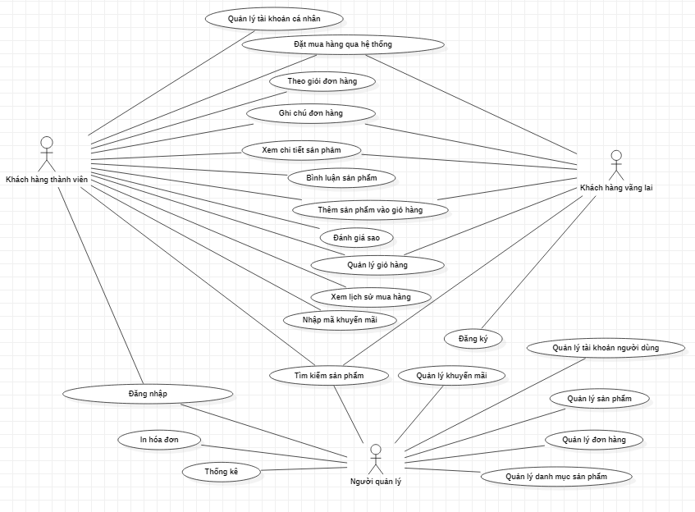

Hình 6: Biểu đồ use case tổng quát.

**2.3.2 Đặt tả use case.**

**2.3.2.1 Use case đăng nhập – đăng ký.**

*Use case đăng nhập – đăng ký:*

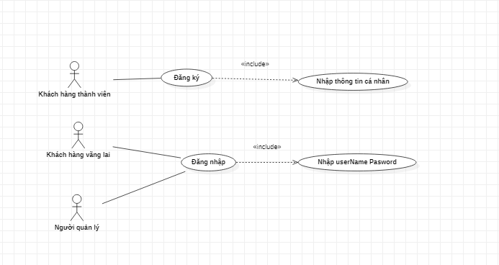

Hình 7: Biểu đồ use case đăng nhập - đăng ký.

*Đặc tả use case đăng nhập – đăng ký:*

|  |  |  |
| --- | --- | --- |
| **Thuộc tính** | **Mô tả** | |
| Tên chức năng | Đăng nhập | |
| Tác nhân | Khách hàng thành viên | |
| Điều kiện trước | Phải đăng ký tài khoản trước khi thực hiện đăng nhập | |
| Điều kiện sau |  | |
| Mô tả | Người dùng đăng nhập vào hệ thống để sử dụng ứng dụng | |
| Hành động | Hành động tác nhân | Hành động hệ thống |
| (1) Nhập tên đăng nhập và mật khẩu | (2) Lấy thông tin tiến hành kiển tra  (3) Nếu thành công thì đăng nhập hệ thống. Nếu thất bại thông báo lỗi. |

**2.3.2.2 Use case tìm kiếm sản phẩm.**

*Use case tìm kiếm sản phẩm:*

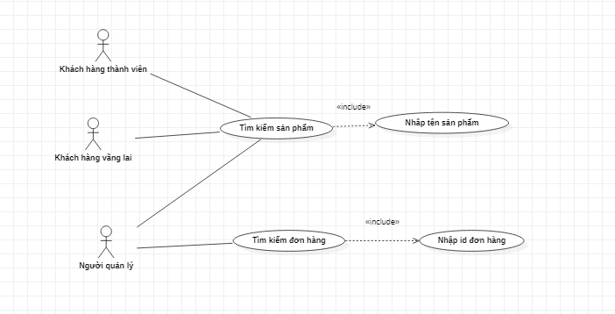

Hình 8: Biểu đồ use case tìm kiếm sản phẩm.

*Đặc tả use case tìm kiếm sản phẩm:*

|  |  |  |
| --- | --- | --- |
| **Thuộc tính** | **Mô tả** | |
| Tên chức năng | Tìm kiếm sản phẩm | |
| Tác nhân | Khách hàng thành viên, khách hàng vãng lai, Admin | |
| Điều kiện trước |  | |
| Điều kiện sau | Trả về thông tin của sản phẩm | |
| Mô tả | Các tác nhân thực hiện nhập tên sản phẩm cần tìm, và hệ thống hiển thị các thông tin sản phẩm cho các tác nhân | |
| Hành động | Hành động tác nhân | Hành động hệ thống |
| (1) Tác nhân nhập vào tên sản phẩm | (2) Lấy thông tin từ input.  (3) Hệ thống tiến hành truy vấn cơ sở dữ liệu, Nếu tìm thấy sản phẩm phẩm thì hiểm thị cho tác nhân. Nếu không tìm thấy thông báo cho tác nhân không có sản phẩm |

**2.3.2.3 Use case theo dõi đơn hàng.**

*Use case theo dõi đơn hàng:*

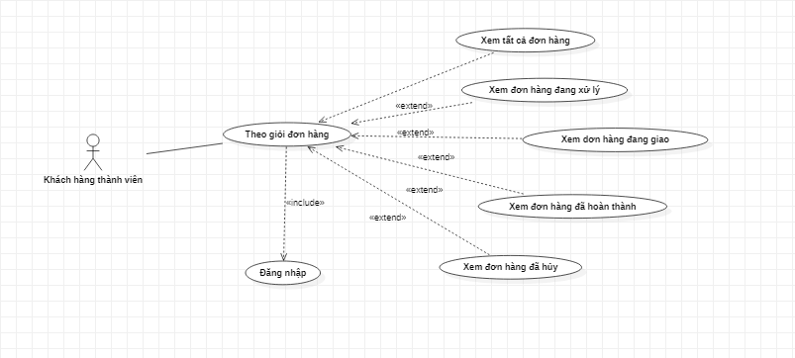

Hình 9: Biểu đồ use case theo dõi đơn hàng.

*Đặc tả use case theo dõi đơn hàng:*

|  |  |  |
| --- | --- | --- |
| **Thuộc tính** | **Mô tả** | |
| Tên chức năng | Theo dõi đơn hàng | |
| Tác nhân | Khách hàng thành viên | |
| Điều kiện trước | Đăng nhập thành công hệ thống | |
| Điều kiện sau | Hiển thị thông tin đơn hàng | |
| Mô tả | Khách hàng theo dõi thông tin các đơn hàng như xem tất cả các đơn hàng, các đơn hàng đang xử lý, các đơn hàng đang giao, các đơn hàng đã thanh toán, đơn hàng đã hủy, đơn hàng đã hoàn thành | |
| Hành động | Hành động tác nhân | Hành động hệ thống |
| (1) người dùng chọn mục tài khoản | (2) Hiển thị các thông tin từ cơ sở dữ liệu theo id của khách hàng. Nếu không có đơn hàng nào hệ thống sẽ báo bạn không có đơn hàng nào |

**2.3.2.4 Use case xem chi tiết sản phẩm.**

*Use case xem chi tiết sản phẩm:*

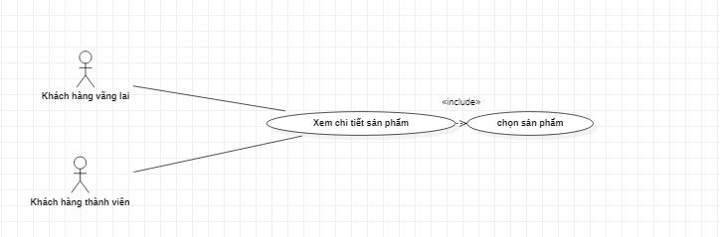

Hình 10: Biểu đồ use case xem chi tiết sản phẩm.

*Đặc tả use case xem chi tiết sản phẩm :*

|  |  |  |
| --- | --- | --- |
| **Thuộc tính** | **Mô tả** | |
| Tên chức năng | Xem chi tiết sản phẩm | |
| Tác nhân | Khách hàng thành viên, khách hàng vãng lai | |
| Điều kiện trước |  | |
| Điều kiện sau | Hiển thị thông tin sản phẩm | |
| Mô tả | Tác nhân chọn sản phẩm, hệ thống hiển thị thông tin các sản phẩm | |
| Hành động | Hành động tác nhân | Hành động hệ thống |
| (1) Tác nhân click vào sản phẩm | (2) Hệ thống truy vấn trong cơ sở dữ liệu theo id sản phẩm và hiển thị thông tin sản phẩm cho người dùng. |

**2.3.2.5 Use case thêm sản phẩm vào giỏ hàng.**

*Use case thêm sản phẩm giỏ hàng:*

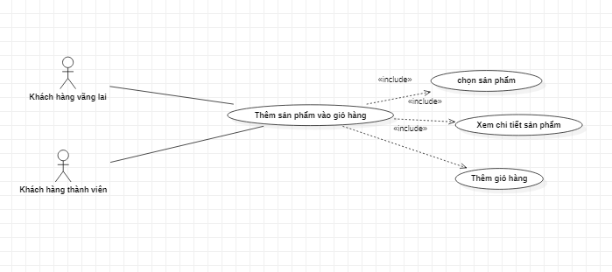

Hình 11: Biểu đồ use case thêm sản phẩm giỏ hàng.

*Đặc tả use case thêm giỏ hàng:*

|  |  |  |
| --- | --- | --- |
| **Thuộc tính** | **Mô tả** | |
| Tên chức năng | Thêm sản phẩm giỏ hàng | |
| Tác nhân | Khách hàng thành viên, khách hàng vãng lai | |
| Điều kiện trước | Chọn sản phẩm, xem chi tiết sản phẩm. | |
| Điều kiện sau | Sản phẩm hiển thị trong giỏ hàng | |
| Mô tả | Khách hàng chọn sản phẩm để thêm vào trong giỏ hàng | |
| Hành động | Hành động tác nhân | Hành động hệ thống |
| (1) ở trang chi tiết sản phẩm, tác nhân chọn thêm giỏ hàng.  (3) chọn ok trên modal | (2) Hệ thống hiểu thị modal thêm giỏ hàng thành công và lưu vào local.  (4) Hệ thống ẩn modal. |

**2.3.2.5 Use case quản lý giỏ hàng.**

*Use case quản lý giỏ hàng:*

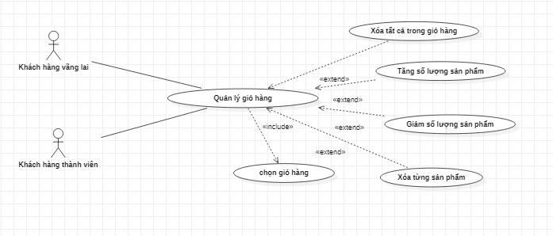

Hình 12:Biểu đồ use case quản lý giỏ hàng.

*Đặc tả use case quản lý giỏ hàng:*

|  |  |  |
| --- | --- | --- |
| **Thuộc tính** | **Mô tả** | |
| Tên chức năng | Quản lý giỏ hàng | |
| Tác nhân | Khách hàng thành viên, khách hàng vãng lai | |
| Điều kiện trước |  | |
| Điều kiện sau |  | |
| Mô tả | Khách hàng quản lý giỏ hàng, thêm số lượng sản phẩm giỏ hàng, xóa sản phẩm giỏ hàng,… | |
| Hành động | Hành động tác nhân | Hành động hệ thống |
| (1) Tác nhân chọn giỏ hàng.  (4) Chọn dấu cộng (trừ) (thêm (giảm) số lượng sản phẩm).  (6) chọn xóa sản phẩm | (2) Hệ thống lấy thông tin giỏ hàng từ local yêu cầu lên server truy cập vào cơ sở dữ liệu để lấy thông tin sản phẩm theo id sản phẩm.  (3) Hiển thị thông sản phẩm cho tác nhân.  (5) Lấy thông tin về id sản phẩm thêm vào thuộc tính quanity lên (xuống) 1 sản phẩm.  (7) Hệ thống xóa thông tin sản phẩm trong local |

**2.3.2.6 Use case nhập mã khuyến mãi.**

*Use case nhập mã khuyến mãi:*

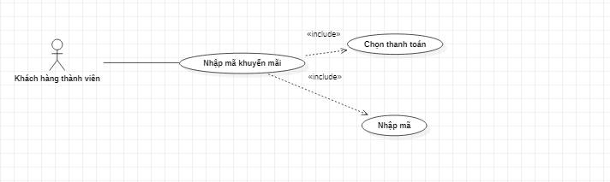

Hình 13: Biểu đồ use case nhập mã khuyến mãi.

*Đặc tả use case nhập mã khuyến mãi:*

|  |  |  |
| --- | --- | --- |
| **Thuộc tính** | **Mô tả** | |
| Tên chức năng | Nhập mã khuyến mãi | |
| Tác nhân | Khách hàng thành viên | |
| Điều kiện trước | Đăng nhập tài khoản, chọn sản phẩm giỏ hàng, chọn thanh toán | |
| Điều kiện sau | Giảm giá cho sản phẩm theo sự kiện từ hệ thống | |
| Mô tả |  | |
| Hành động | Hành động tác nhân | Hành động hệ thống |
| (1) Chọn thanh toán  (3) Nhập vào input mã khuyến mãi. | (2) Hệ thống hiển thị trang kiểm tra thông tin cá nhân, thông tin sản phẩm, input nhập mã khuyến mãi.  (4) Hệ thống kiểm tra mã và thông báo cho khách hàng.  (5) Nếu thành công thông báo số tiền được khuyến mãi |

**2.3.2.7 Use case đánh giá sao, bình luận sản phẩm.**

*Use case đánh giá sao, bình luận sản phẩm:*

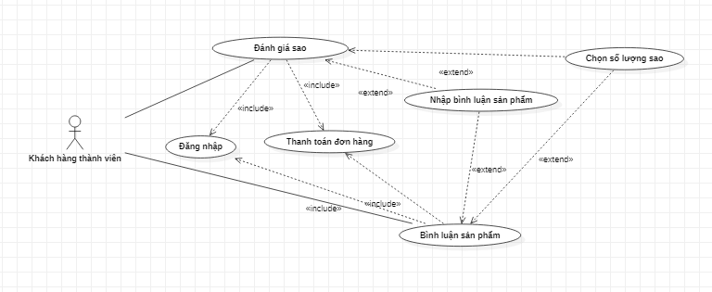

Hình 14: Biểu đồ use case đánh giá sao, bình luận sản phẩm.

*Đặc tả use case đánh giá sao bình luận sản phẩm:*

|  |  |  |
| --- | --- | --- |
| **Thuộc tính** | **Mô tả** | |
| Tên chức năng | Đánh giá sao, bình luận sản phẩm | |
| Tác nhân | Khách hàng thành viên | |
| Điều kiện trước | Đăng nhập thành công, hoàn thành thanh toán đơn hàng | |
| Điều kiện sau |  | |
| Mô tả | Khách hàng đánh giá được chất lượng sản phẩm và có thể bình luân về sản phẩm của mình sau khi mua hàng. | |
| Hành động | Hành động tác nhân | Hành động hệ thống |
| (1) Chọn đơn hàng đã thanh toán.  (3) Chọn đánh giá sao.  (5) Chọn số lượng sao, nhập bình luận.  (6) Chọn gửi | (2) Hệ thống hiển thị thông tin đơn hàng đã thanh toán.  (4) Hệ thống hiển thị thông tin chi tiết đơn hàng, sao trống, ô input để khách hàng nhập thông tin bình luận sản phẩm.  (7) Hệ thống thông báo “ cảm ơn đã đánh giá”. Ghi dữ liệu số sao và bình luận vào trong cơ sở dữ liệu. |

**2.3.2.7 Use case quản lý tài khoản cá nhân.**

*Use case quản lý tài khoản cá nhân:*

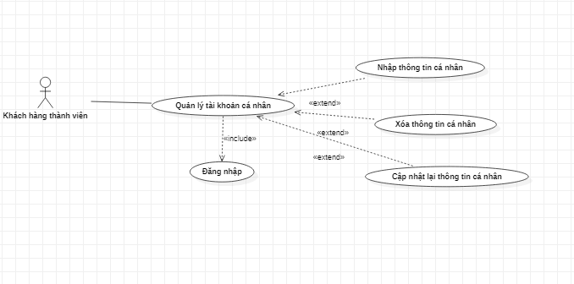

Hình 15: Biểu đồ use case quản lý tài khoản cá nhân.

**2.3.2.8 Use case đặt hàng qua hệ thống.**

*Use case đặt hàng qua hệ thống:*

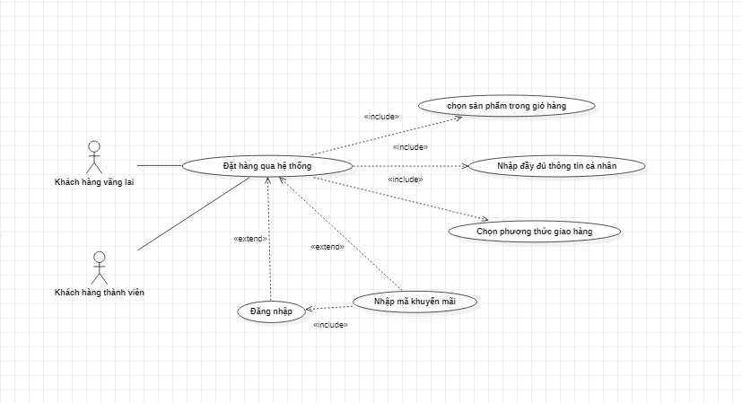

Hình 16: Biểu đồ use case đăng nhập qua hệ thống.

*Đặc tả use case đặt hàng qua hệ thống:*

|  |  |  |
| --- | --- | --- |
| **Thuộc tính** | **Mô tả** | |
| Tên chức năng | Đặt hàng qua hệ thống | |
| Tác nhân | Khách hàng thành viên, khách hàng vãng lai | |
| Điều kiện trước | Chọn sản phẩm trong giỏ hàng, nhập thông tin cá nhân theo đúng yêu cầu của hệ thống, nhập mã khuyến mãi(nếu có) | |
| Điều kiện sau |  | |
| Mô tả | Khách hàng mua hàng trực tiếp trên ứng dụng | |
| Hành động | Hành động tác nhân | Hành động hệ thống |
| (1) Khách hàng chọn Đặt Hàng. | (2) Hệ thống lấy thông tin cá nhân, thông tin đơn hàng.  (3) Nếu thành công hệ thống thông báo thành công, ghi vào trong cơ sở dữ liệu, đồng thời gửi mail xác nhận đơn hàng.  (4) Nếu thất bại hệ thống thông báo đặt hàng thất bại |

**2.3.2.9 Use case quản lý tài khoản người dùng.**

*Use case quản lý tài khoản người dùng:*

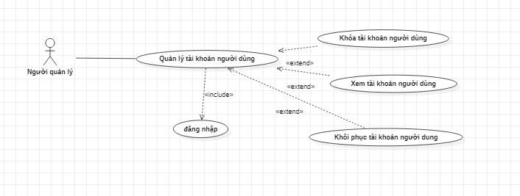

Hình 17: Biểu đồ use case quản lý tài khoản người dùng.

*Đặc tả use case quản lý tài khoản người dùng :*

|  |  |  |
| --- | --- | --- |
| **Thuộc tính** | **Mô tả** | |
| Tên chức năng | Quản lý tài khoản người dùng | |
| Tác nhân | Người quản lý (Admin) | |
| Điều kiện trước | Đăng nhập thành công | |
| Điều kiện sau |  | |
| Mô tả | Quản lý thông tin tài khoản của khách hàng | |
| Hành động | Hành động tác nhân | Hành động hệ thống |
| (1) Chọn quản lý tài khoản khách hàng. | (2) Hệ thống hiển thị tất cả taì khoản của khách hàng. |

**2.3.2.10 Use case quản lý sản phẩm.**

*Use case quản lý sản phẩm:*

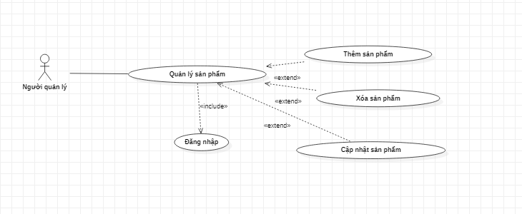

Hình 18: Biểu đồ use case quản lý sản phẩm.

*Đặc tả use case quản lý sản phẩm:*

|  |  |  |
| --- | --- | --- |
| **Thuộc tính** | **Mô tả** | |
| Tên chức năng | Quản lý sản phẩm | |
| Tác nhân | Admin | |
| Điều kiện trước | Đăng nhập thành công hệ thống | |
| Điều kiện sau |  | |
| Mô tả | Quản lý thông tin sản phẩm, thêm, sửa, xóa, cập nhật sản phẩm | |
| Hành động | Hành động tác nhân | Hành động hệ thống |
| (1) Chọn quản lý sản phẩm. | (2) Hệ thống hiển thị thông tin sản phẩm, hiển thị các chức năng thêm, sửa, xóa sản phẩm. |

**2.3.2.11 Use case quản lý đơn hàng.**

*Use case quản lý đơn hàng:*

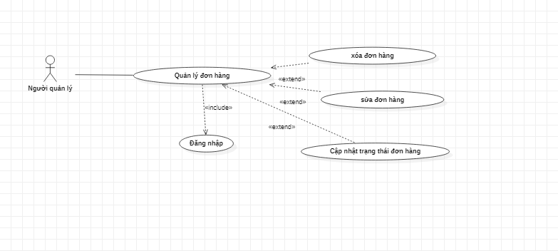

Hình 19: Biểu đồ use case quản lý đơn hàng.

*Đặc tả use case quản lý đơn hàng:*

|  |  |  |
| --- | --- | --- |
| **Thuộc tính** | **Mô tả** | |
| Tên chức năng | Quản lý đơn hàng | |
| Tác nhân | Admin | |
| Điều kiện trước | Đăng nhập thành công hệ thống | |
| Điều kiện sau |  | |
| Mô tả | Admin có thể quản lý thông tin tất cả các đơn hàng, và cập nhật các trạng thái đơn hàng. | |
| Hành động | Hành động tác nhân | Hành động hệ thống |
| (1) Chọn quản lý đơn hàng. | (2) Hệ thống hiển thị các đơn hàng cho admin và các chức năng cập nhật trạng thai đơn hàng. |

**2.3.2.12 Use case quản lý danh mục sản phẩm.**

*Use case quản lý danh mục sản phẩm:*

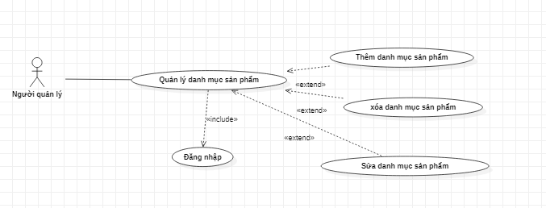

Hình 20: Biểu đồ use case quản lý danh mục sản phẩm.

*Đặc tả use case quản lý danh mục sản phẩm:*

|  |  |  |
| --- | --- | --- |
| **Thuộc tính** | **Mô tả** | |
| Tên chức năng | Quản lý danh mục sản phẩm | |
| Tác nhân | Admin | |
| Điều kiện trước | Đăng nhập thành công hệ thống | |
| Điều kiện sau |  | |
| Mô tả | Quản lý thêm, sửa, xóa danh mục sản phẩm | |
| Hành động | Hành động tác nhân | Hành động hệ thống |
| (1) Chọn quản lý danh mục sản phẩm. | (2) Hệ thống hiển thị tất cả danh mục sản phẩm và các chức năng, thêm, sửa, xóa. |

**2.3.2.12 Use case quản lý khuyến mãi.**

*Use case quản lý mã khuyến mãi:*

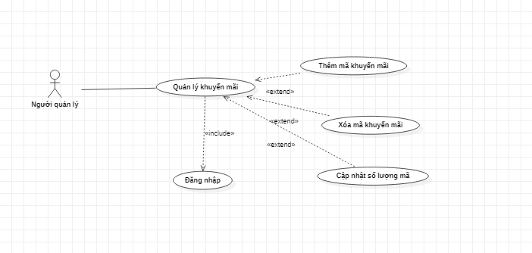

Hình 21: Biểu đồ use case quản lý mã khuyến mãi.

*Đặc tả use case quản lý mã khuyến mãi:*

|  |  |  |
| --- | --- | --- |
| **Thuộc tính** | **Mô tả** | |
| Tên chức năng | Quản lý mã khuyến mãi | |
| Tác nhân | Admin | |
| Điều kiện trước | Đăng nhập thành công hệ thống | |
| Điều kiện sau |  | |
| Mô tả | Quản lý thêm, sửa, xóa mã khuyến mãi | |
| Hành động | Hành động tác nhân | Hành động hệ thống |
| (1) Chọn quản lý mã khuyến mãi. | (2) Hệ thống hiển thị các sự kiện khuyến mãi và các chức năng thêm, sửa, xóa mã khuyến mãi. |

### 2.4 Biểu đồ lớp.

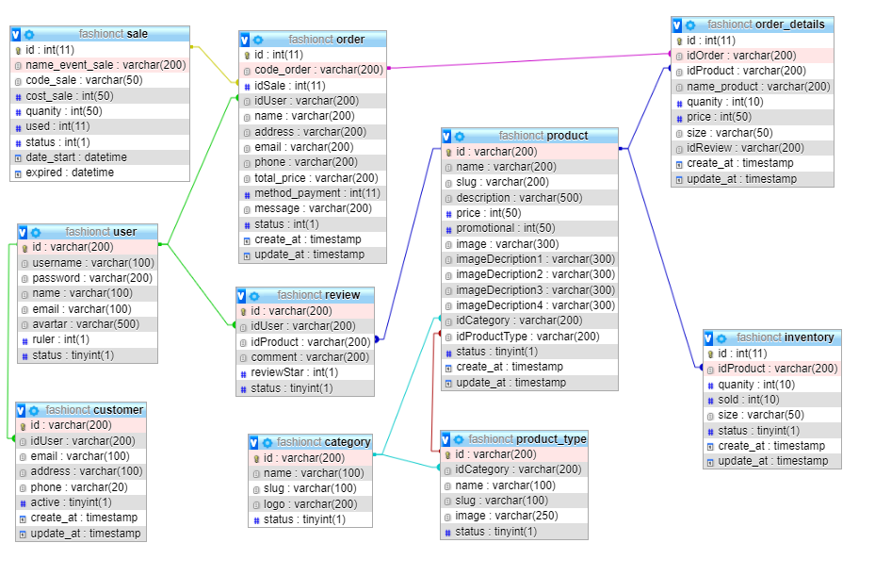

Hình 22: Biểu đồ lớp.

### 2.5 Biểu đồ hoạt động.

**2.5.1 Biểu đồ hoạt động chức năng đăng ký.**

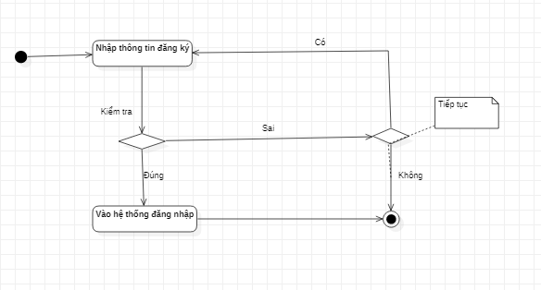

Hình 23: Biểu đồ hoạt động chức năng đăng ký.

**2.5.2 Biểu đồ hoạt động chức năng đăng nhập.**

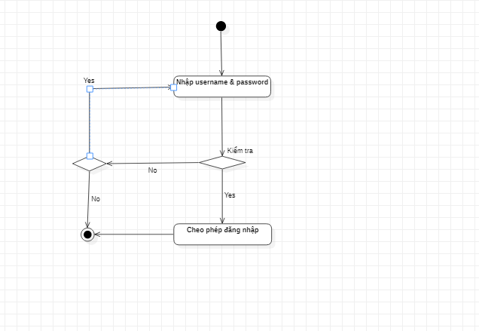

Hình 24: Biểu đồ hoạt động chức năng đăng nhập.

**2.5.3 Biểu đồ hoạt động chức năng đặt hàng.**

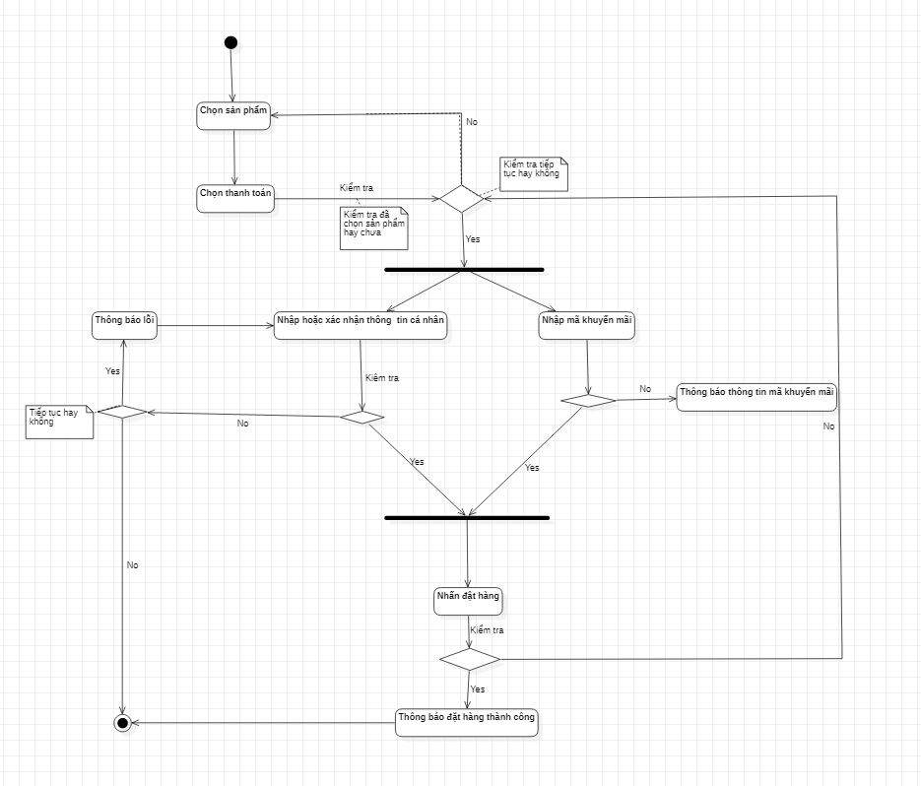

Hình 25: Biểu đồ hoạt động chức năng đặt hàng.

### 2.6 Biểu đồ tuần tự.

**2.6.1 Biểu đồ tuần tự chức năng đăng nhập.**

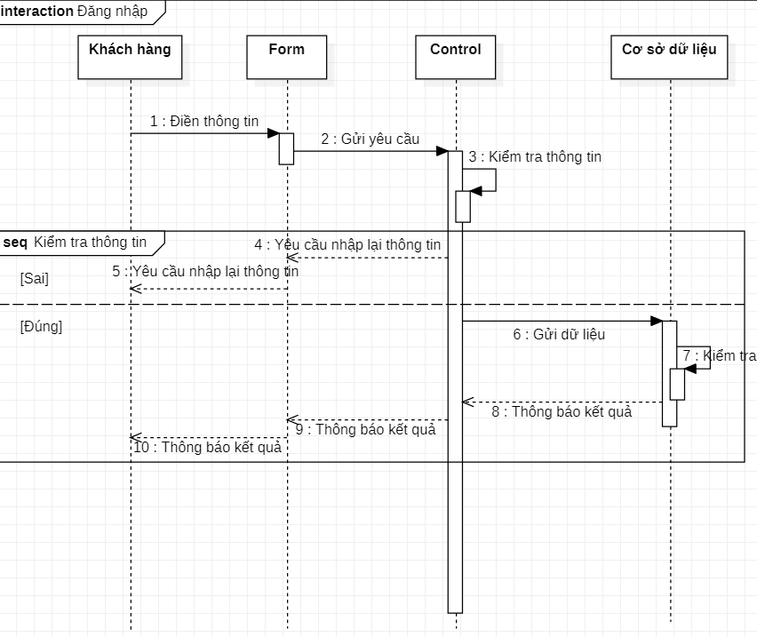

Hình 26: Biểu đồ tuần tự chức năng đăng nhập.

Khách hàng sẽ điền thông tin vào giao diện đăng nhập. Form sẽ thực hiện việc kiểm tra. Nếu thông tin là sai mẫu quy định của username hoặc số lượng ký tự mật khẩu, server sẽ trả về thông báo sai về giao diện để tác nhân nhập lại thông tin. Nếu đúng, form gửi lên server, server sẽ gửi yêu cầu tới Model thực hiện kiểm tra cơ sở dữ liệu sau đó trả kết quả trở lại.

**2.6.2 Biểu đồ tuần tự chức năng đăng ký.**

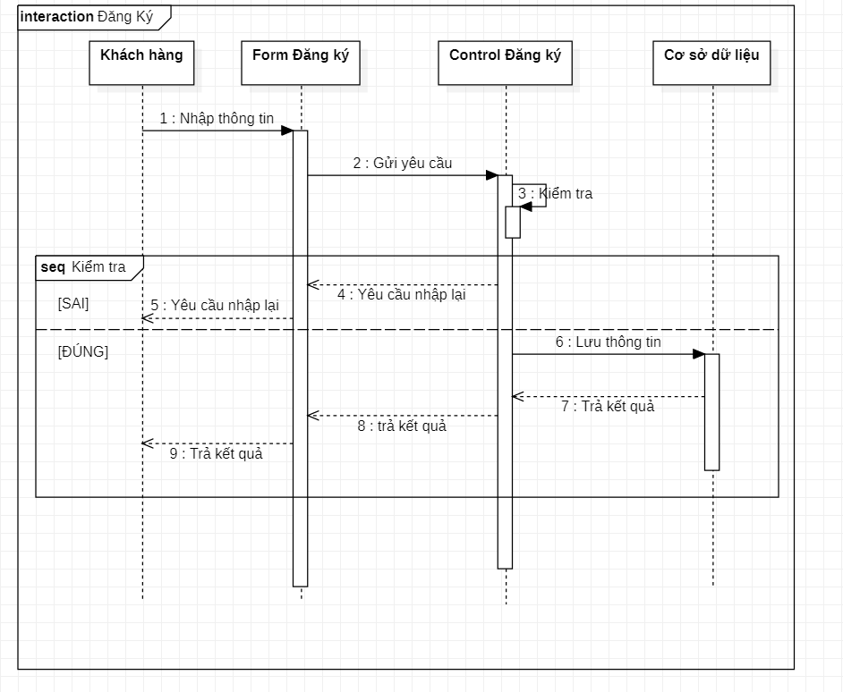

Hình 27: Biểu đồ tuần tự chức năng đăng ký.

Người dùng thực hiện điền thông tin đăng ký vào form đăng ký trên giao diện đăng ký. Sau đó form này sẽ thực hiện kiểm tra thông tin về quy định nhập theo mẫu. Nếu sai sẽ gửi thông báo qua giao diện để người dùng nhập lại. Nếu đúng, server sẽ gửi thông tin tới Model để thực hiện nhập dữ liệu rồi trả về kết quả.

**2.6.3 Biểu đồ tuần tự chức năng xem chi tiết sản phẩm.**

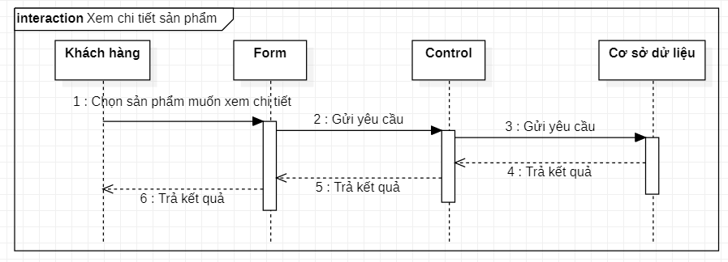

Hình 28: Biểu đồ tuần tự chức năng xem chi tiết sản phảm.

Người dùng thực hiện chọn sản phẩm trên giao diện trang chủ hoặc giao diện tìm kiếm… Sau đó giao diện sẽ thực hiển gửi yêu cầu xem tới Controller (server) điều khiển. Server xử lý gửi yêu cầu tới Model để lấy thông tin từ cơ sở sử liệu cần thiết trả về Controller. Controller sẽ thực hiện trả về API chi tiết sản phẩm và gửi phản hồi lại client hiển thị cho người dùng.

**2.6.4 Biểu đồ tuần tự chức năng đặt hàng qua hệ thống.**

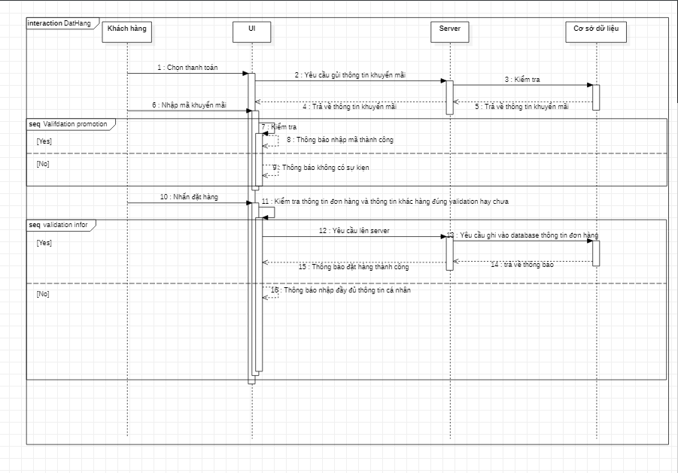

Hình 29: Biểu đồ tuần tự đặt hàng qua hệ thống.

**2.6.4 Biểu đồ tuần tự chức năng thêm sản phẩm yêu thích.**

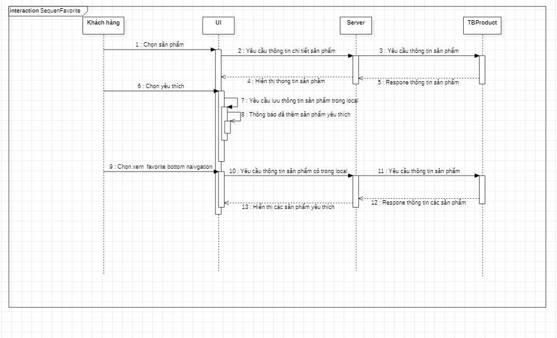

Hình 30: Biểu đồ tuần tự chức năng thêm sản phẩm yêu thích.

**CHƯƠNG 3: TRIỂN KHAI VÀ XÂY DỰNG HỆ THỐNG**

## **1. TRIỂN KHAI XÂY DỰNG HỆ THỐNG.**

### 1.1 Xây dựng hệ thống server bằng Node Js và hệ quản trị cơ sở dữ liệu MySQL.

- Cài đặt môi trường phát triển NodeJS và hệ quản trị cơ sở dữ liệu MySQL.

- Cài đặt các thư viện cần thiết cho node JS:

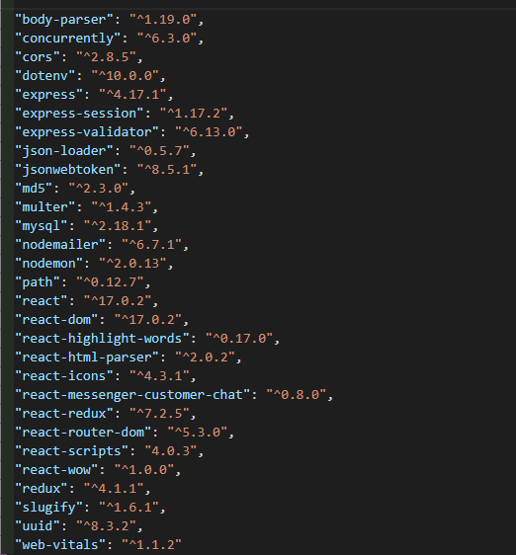

Hình 31: Các thư viện hổ trợ xây dựng server.

### 1.2 Xây dựng giao diện website bằng React Js.

**-** Cài đặt các thư viện để thiết kế giao diện:

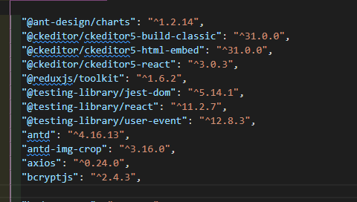

Hình 32: Các thư viện hổ trợ xây dựng giao diện.

### 1.3 Xây dựng ứng dụng di động bằng React-Native.

- Cài đặt môi trường phát triển react native:

Link cài đặt: <https://reactnative.dev/docs/environment-setup>

- Cài đặt các thư viện hổ trợ phát triển ứng dụng:

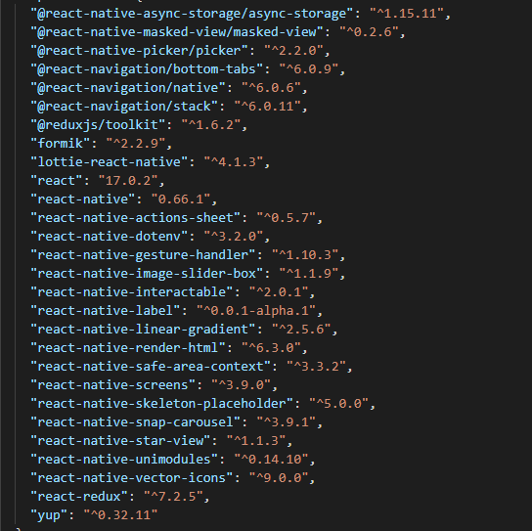

Hình 33: Các thư viện hổ trợ xây dựng ứng dụng mobile.

## **2. KẾT QUẢ ĐẠT ĐƯỢC.**

### 2.1 Hệ thống website.

**2.1.1 Phía người dùng.**

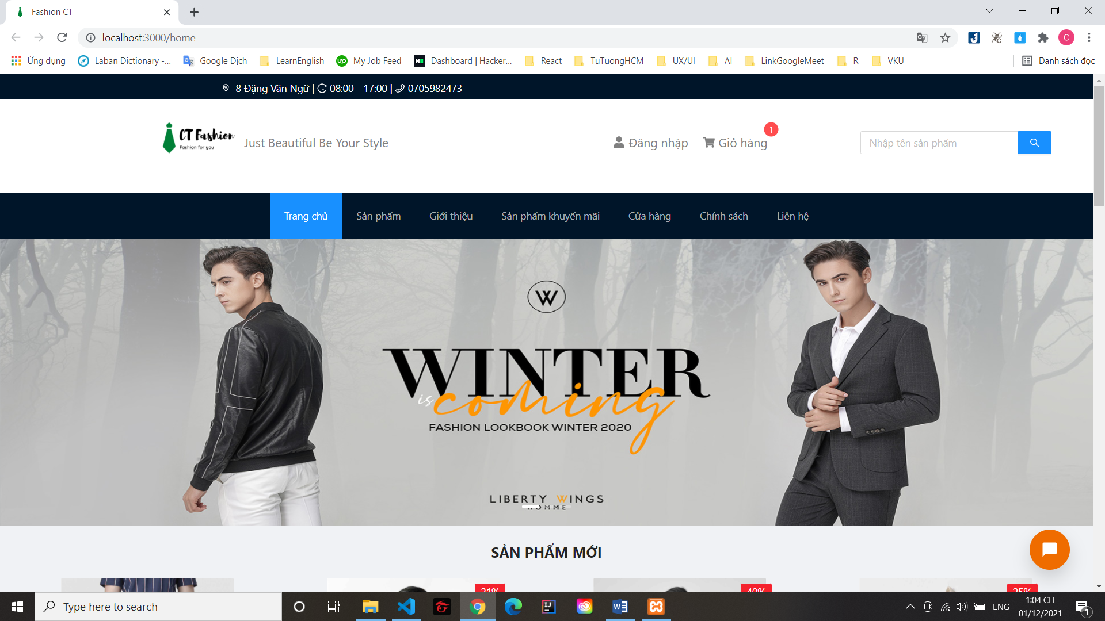

Hình 34: Trang chủ website

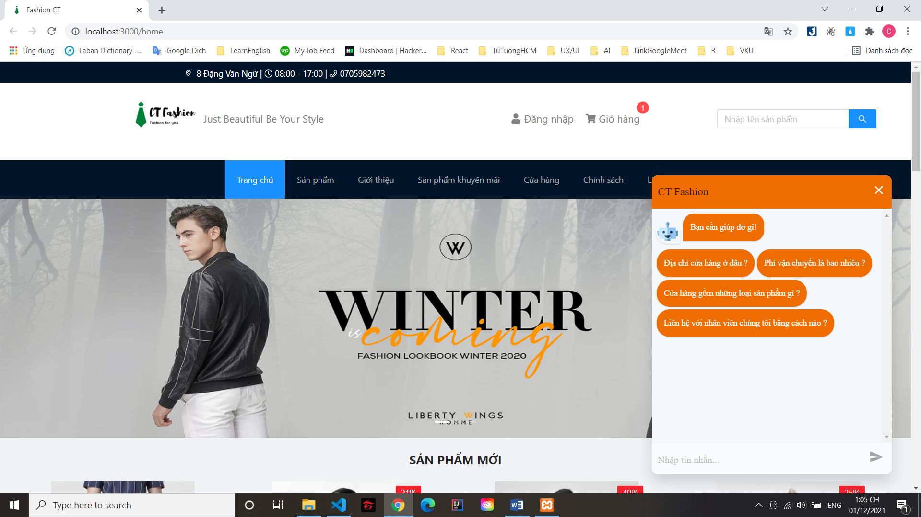

Hình 35: Chat bot hỗ trợ khách hàng

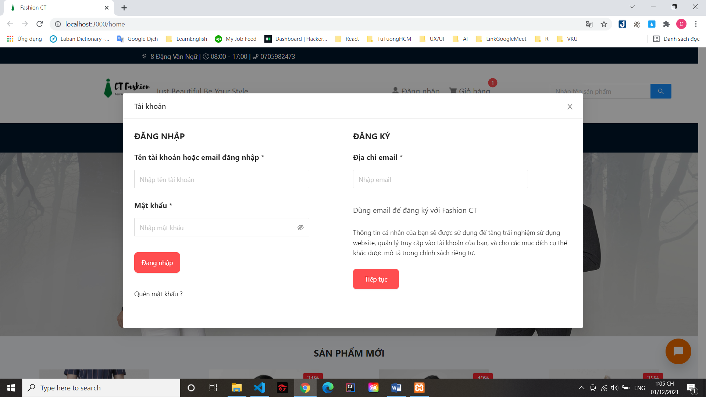

Hình 36: Website đăng nhập, đăng ký

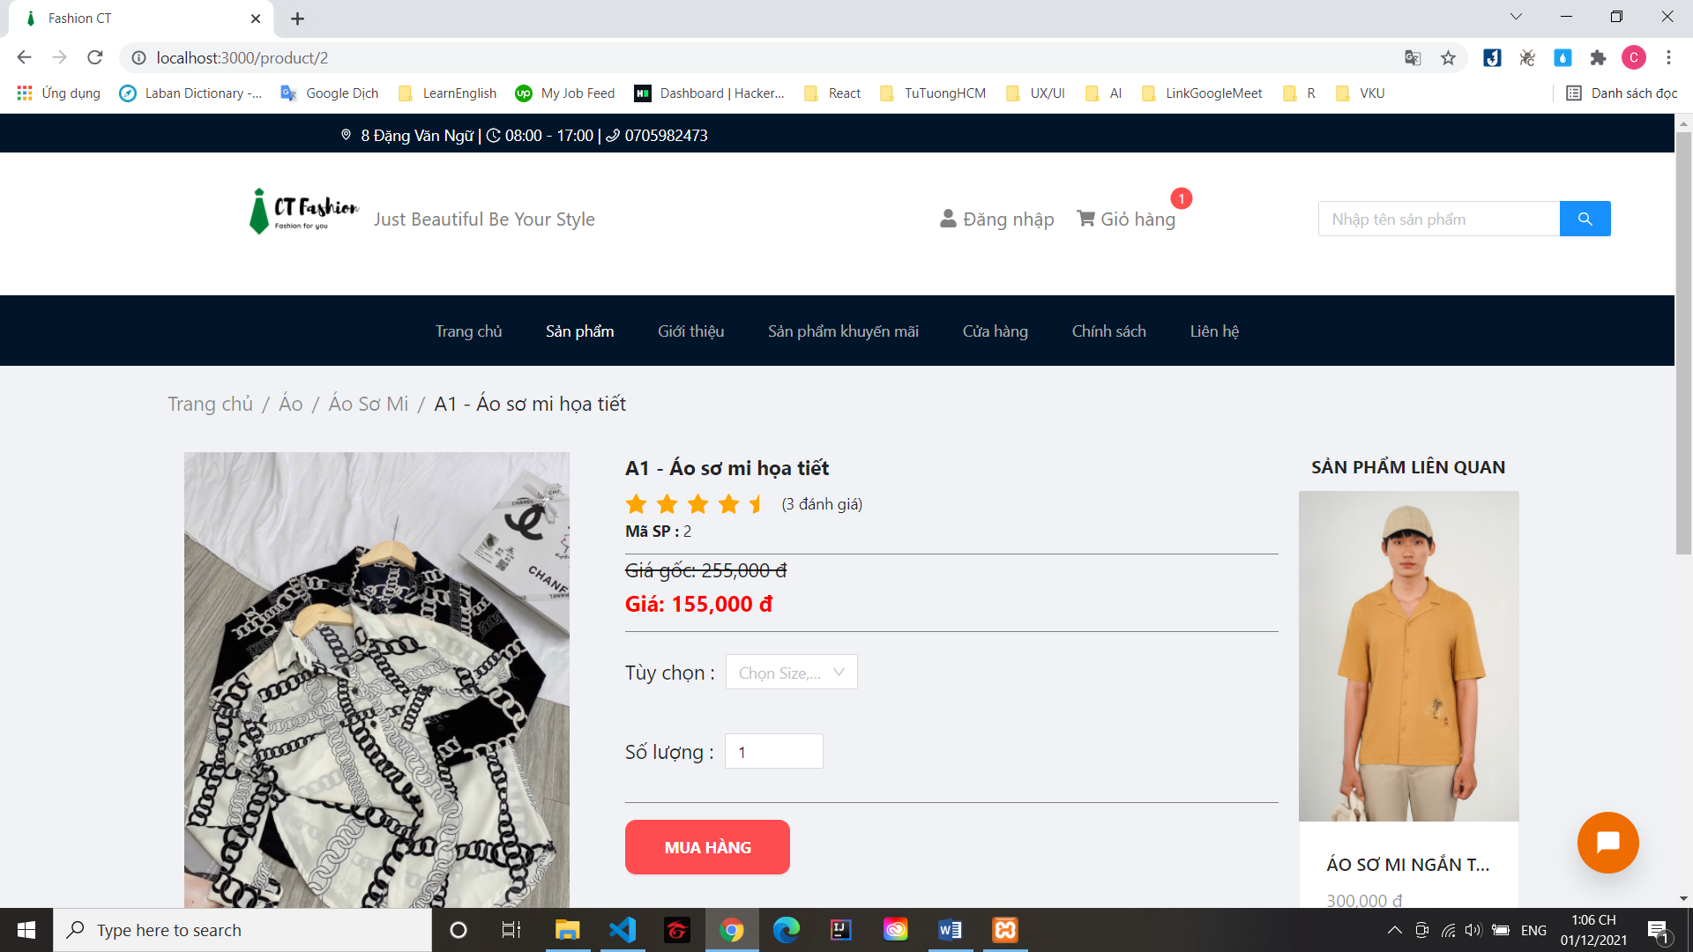

Hình 37: Website chi tiết sản phẩm

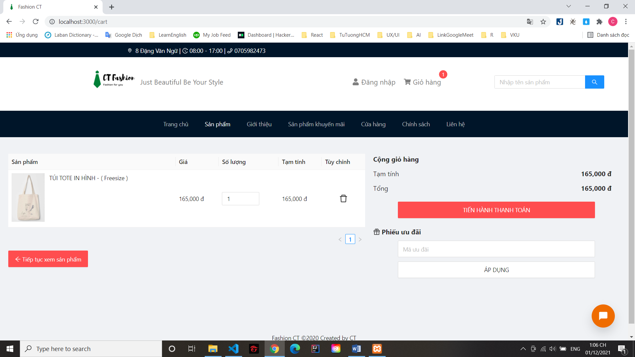

Hình 38: Website giỏ hàng

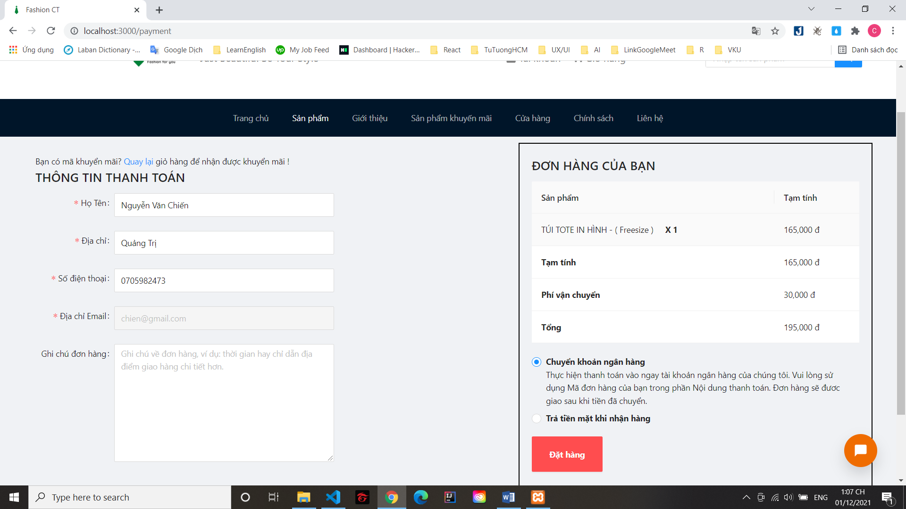

Hình 39: Website thanh toán

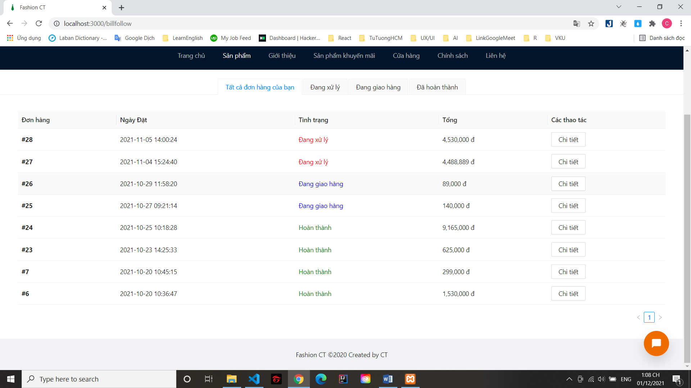

Hình 40 : Website theo dõi đơn hàng

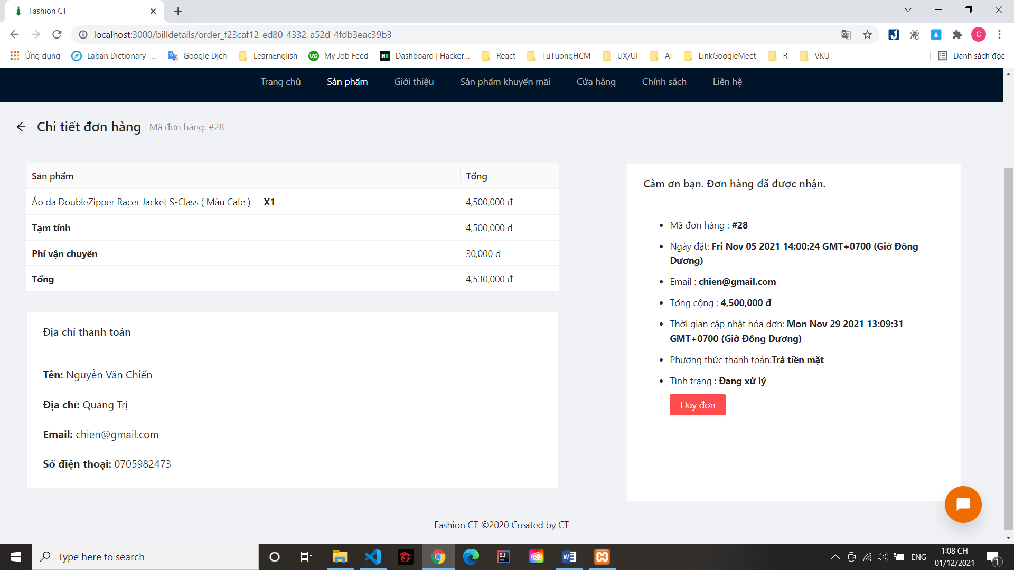

Hình 41: Website chi tiết đơn hàng

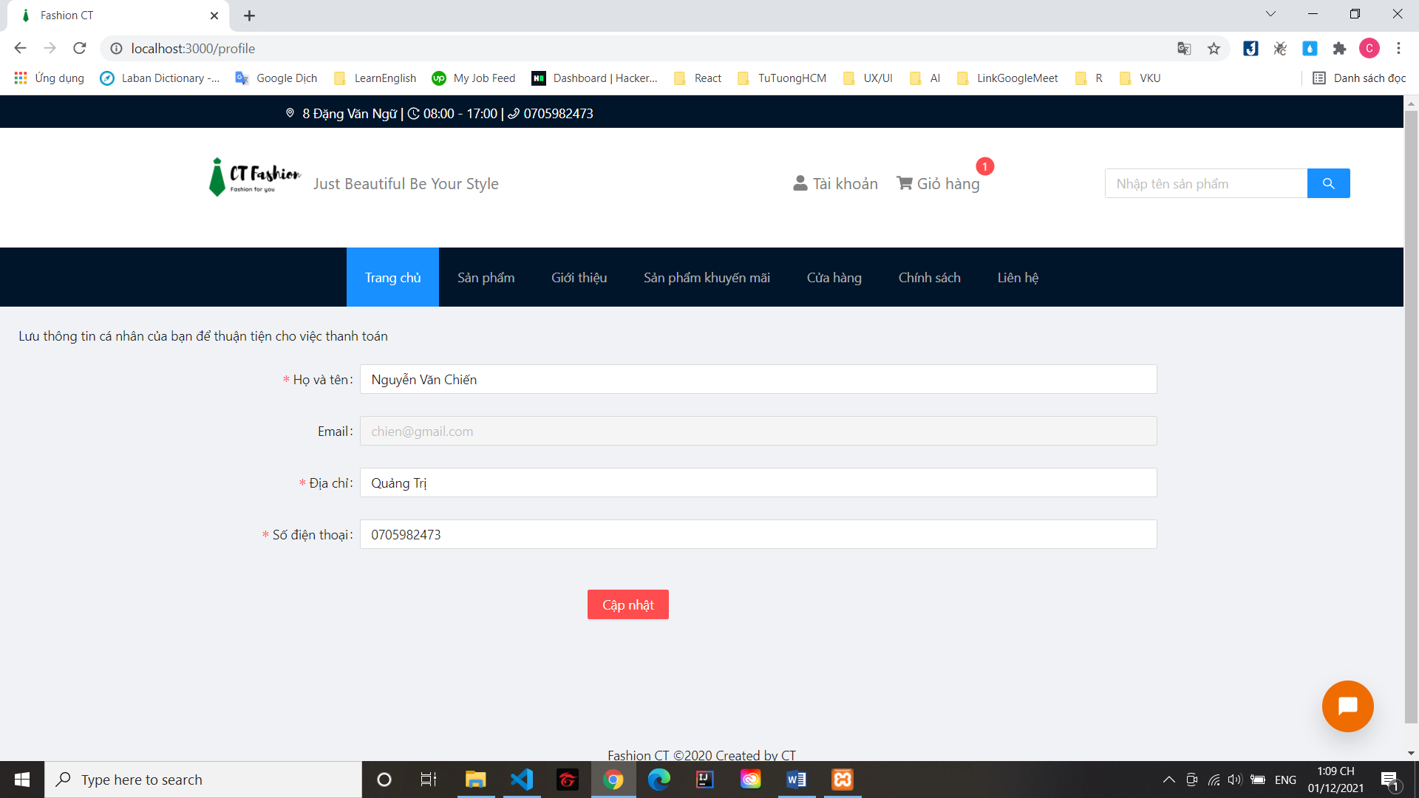

Hình 42: Website quản lý thông tin tài khoản

**2.1.2 Phía Admin.**

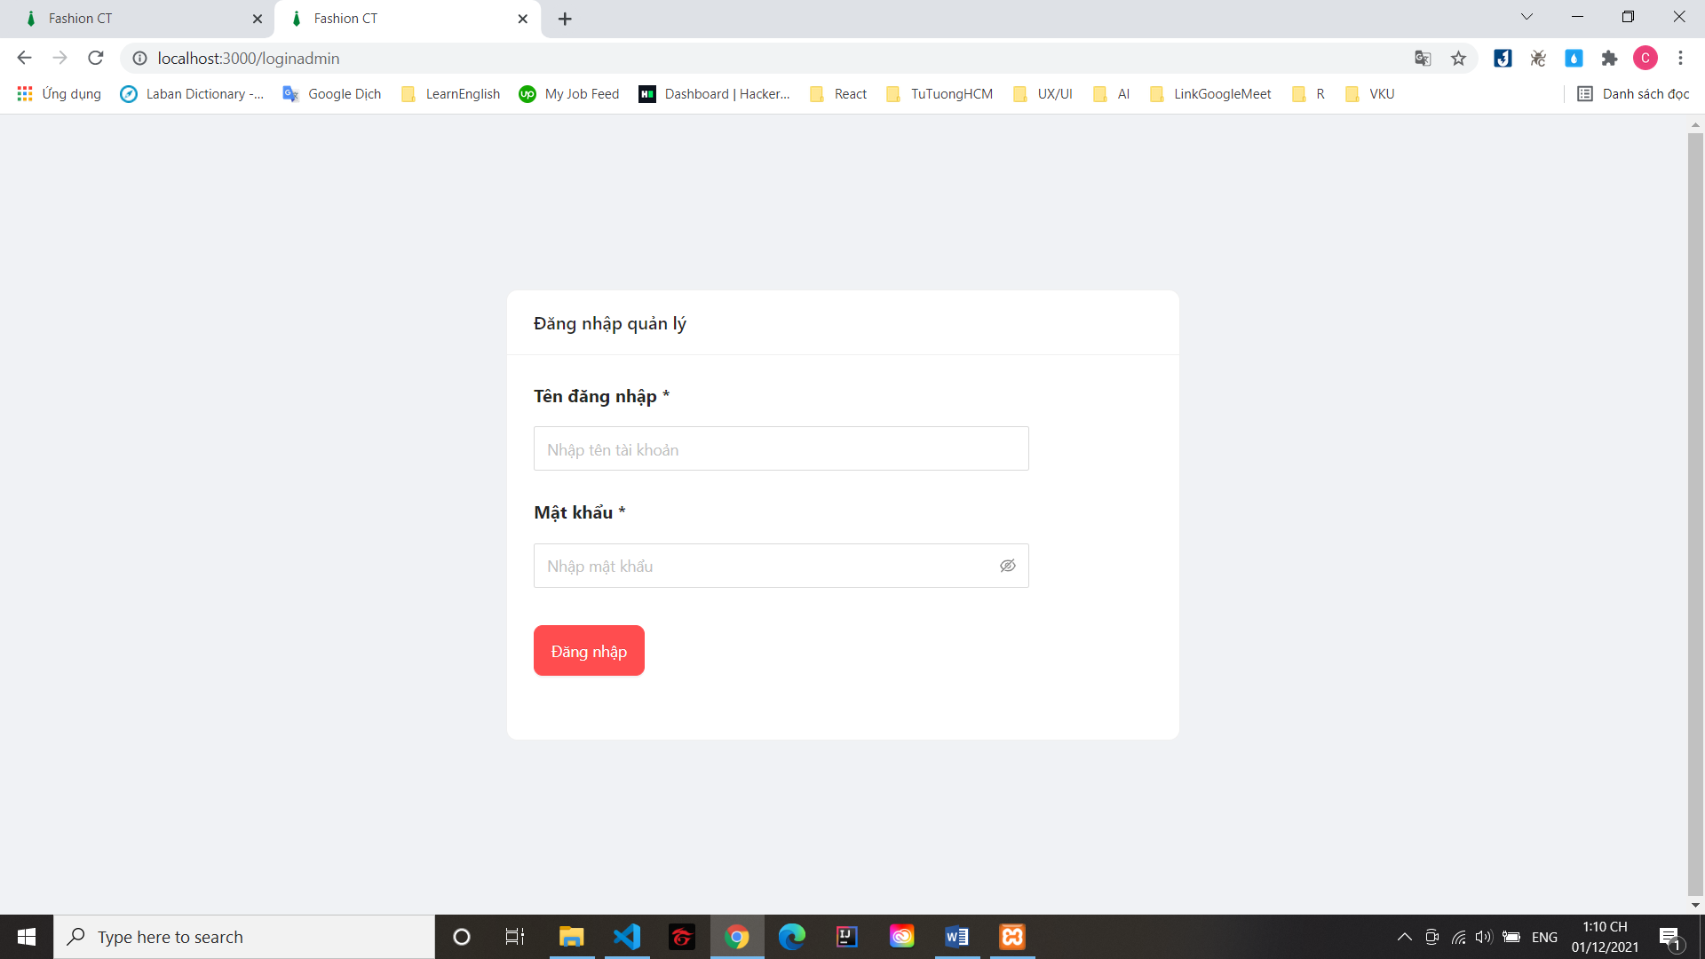

Hình 43: Đăng nhập admin

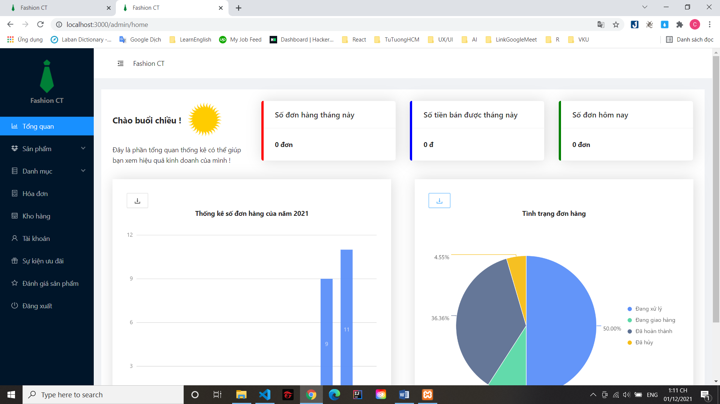

Hình 44: Trang chủ admin

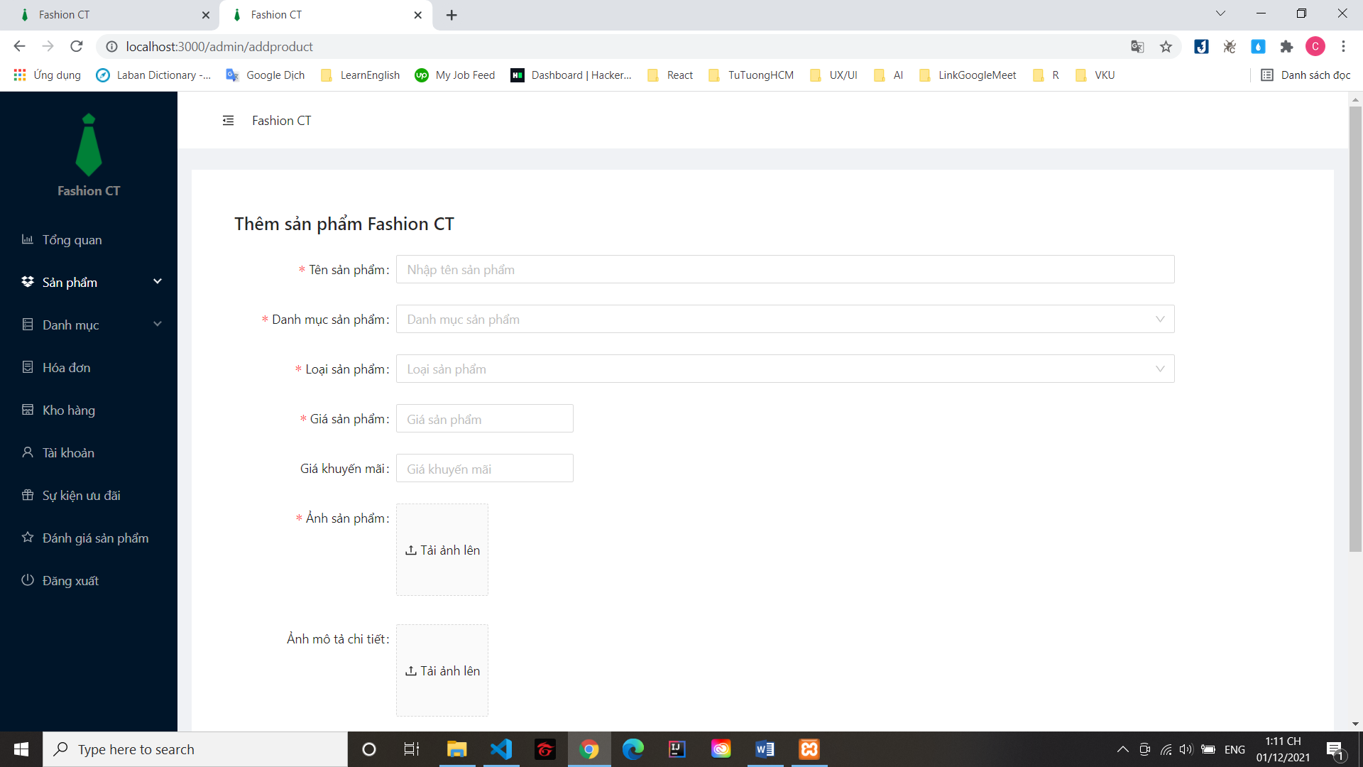

Hình 45: Thêm sản phẩm admin

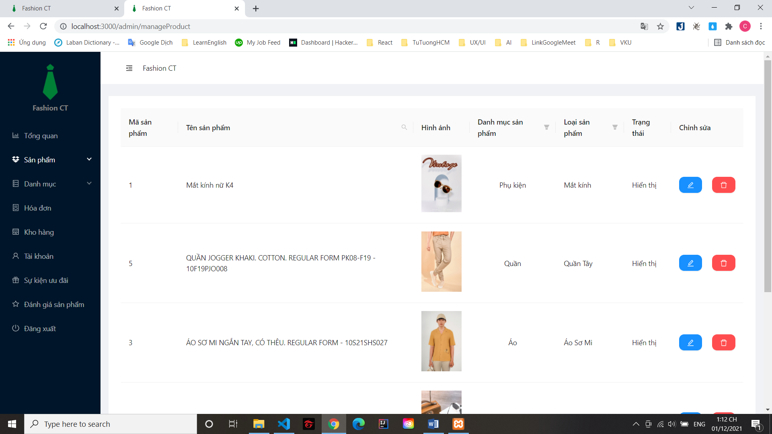

Hình 46: Sửa xóa, sản phẩm admin

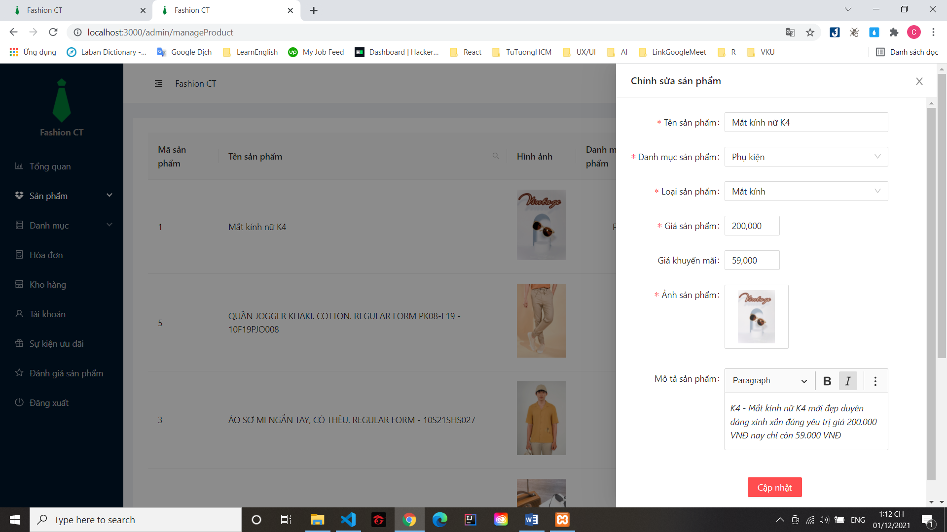

Hình 47: Chi tiết sửa sản phẩm

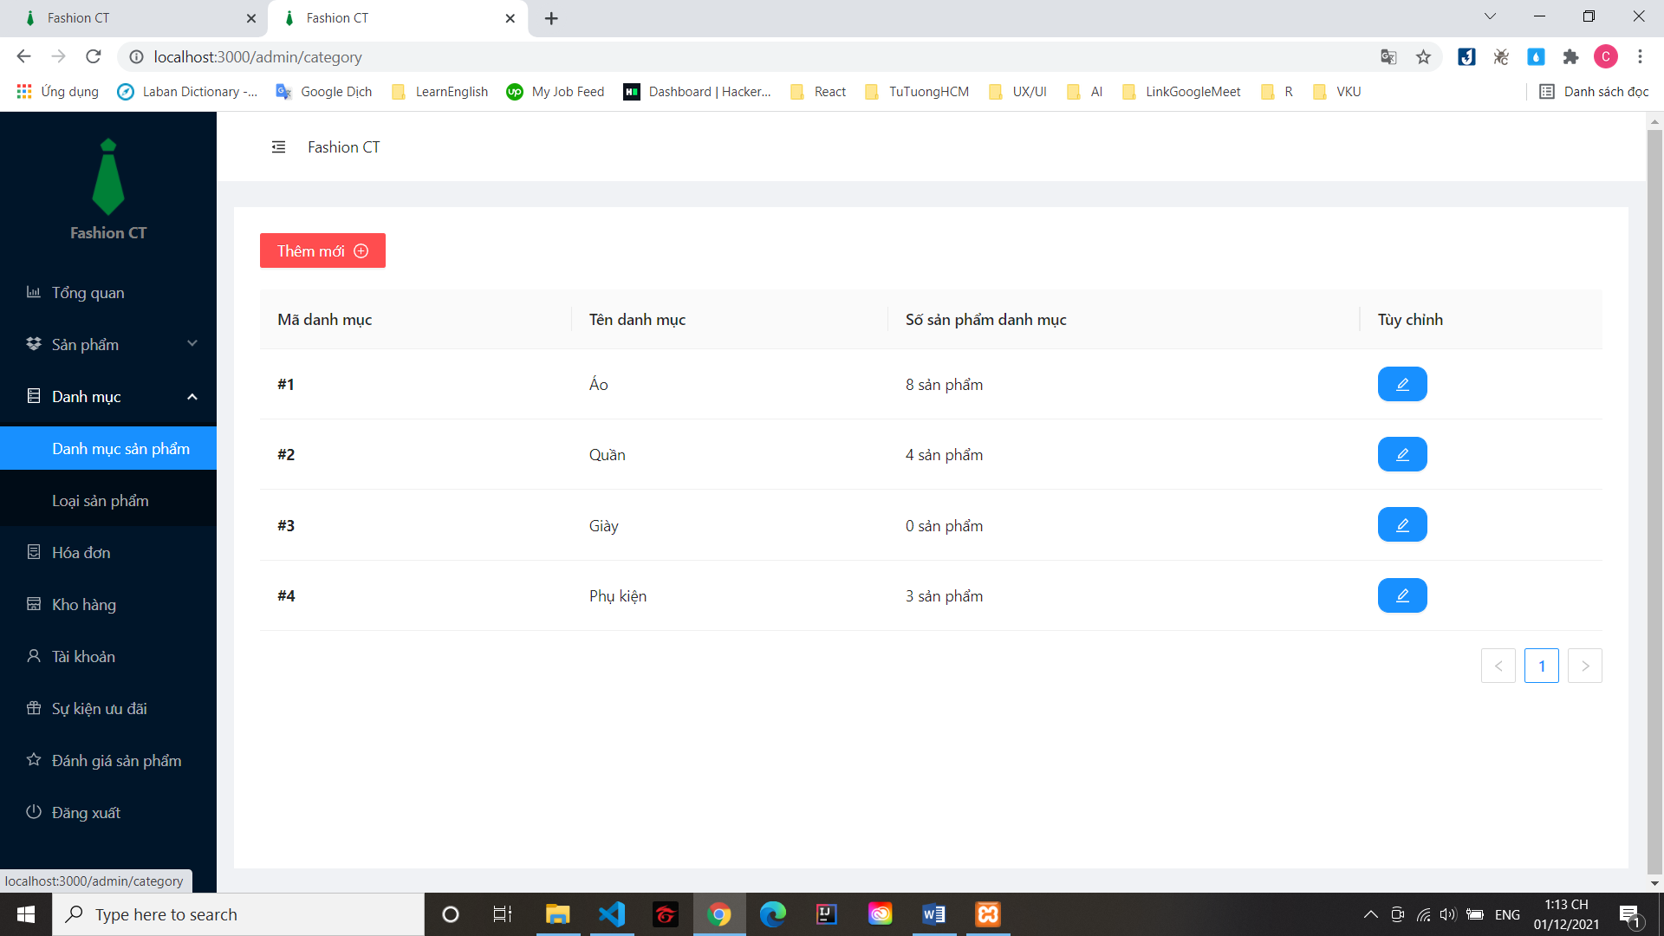

Hình 48: Quản lý danh mục sản phẩm

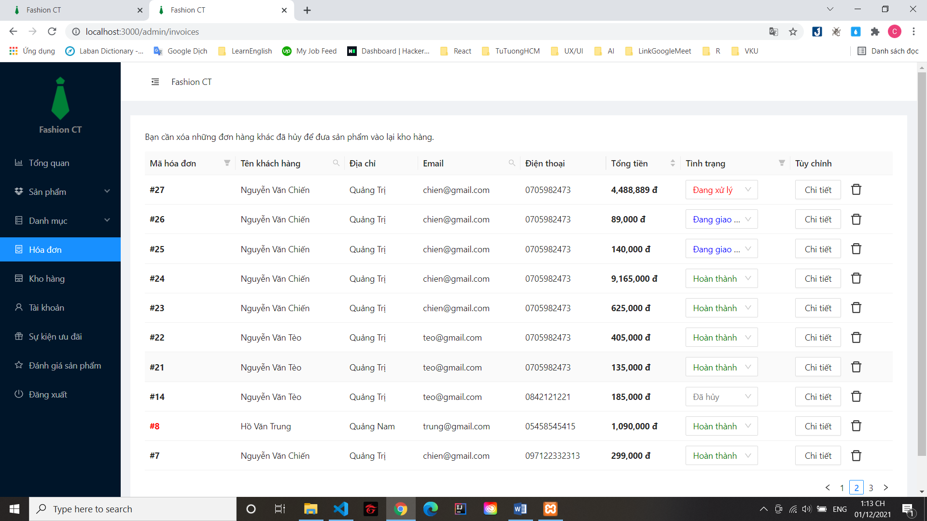

Hình 49: Quản lý hóa đơn

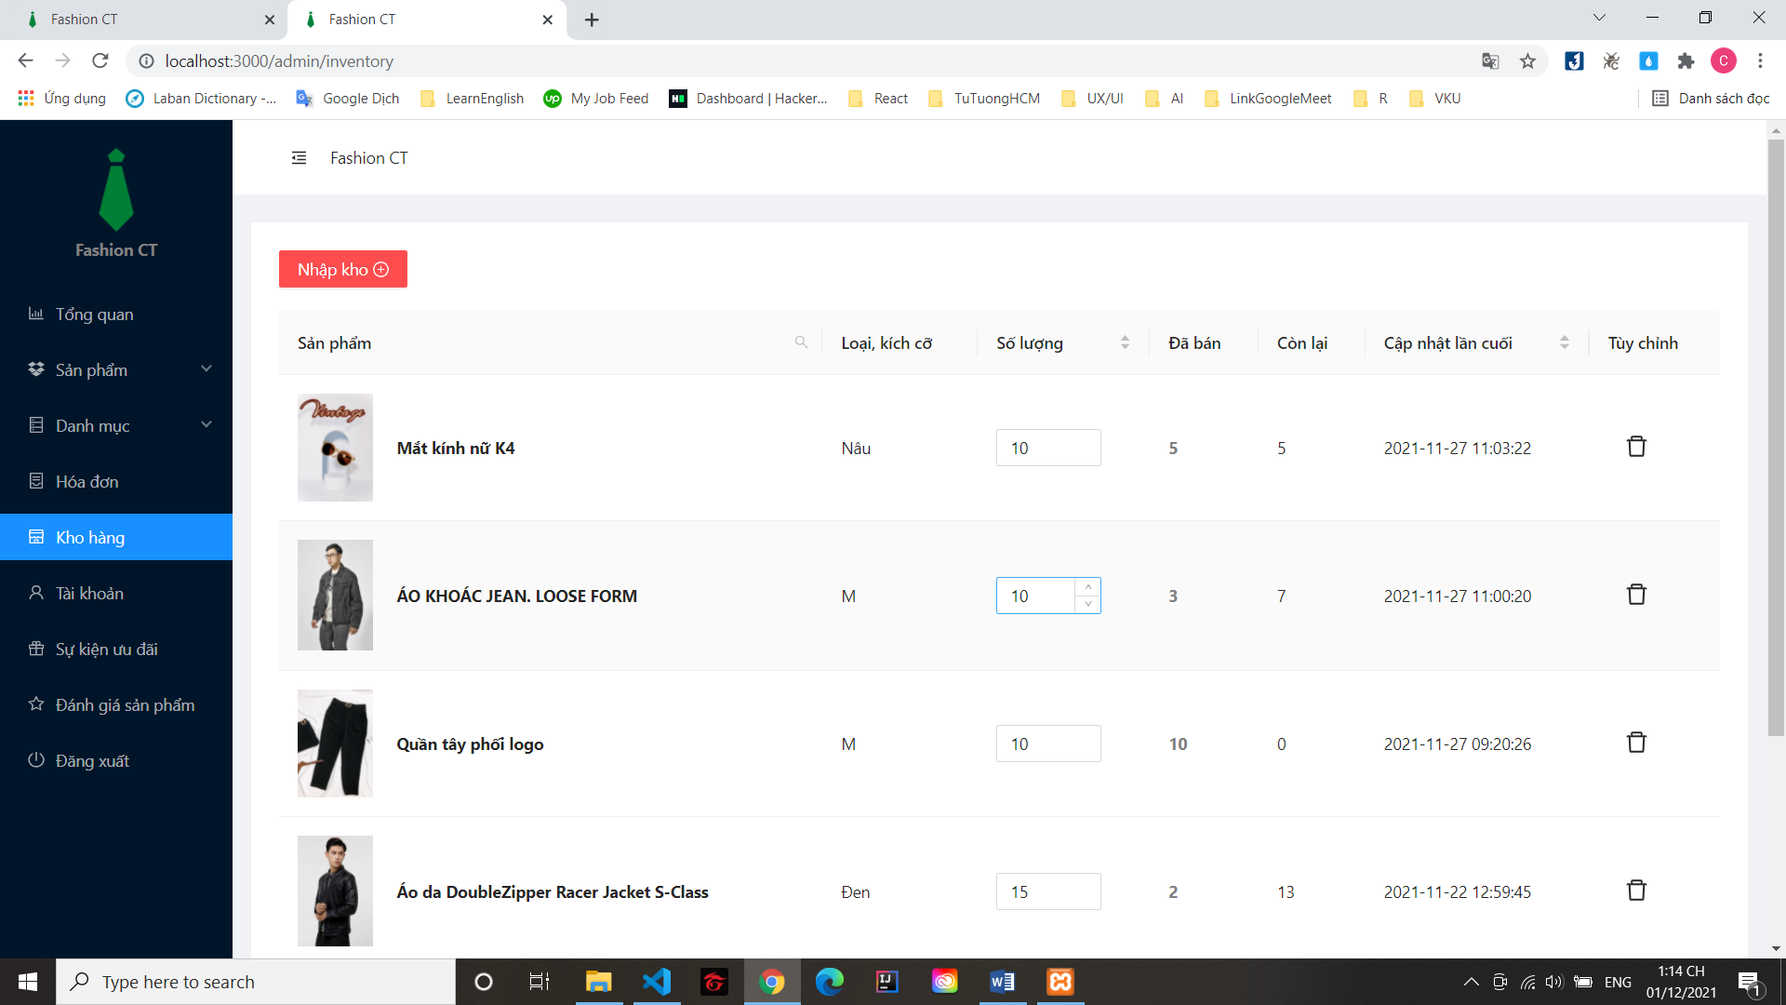

Hình 50: Quản lý kho hàng

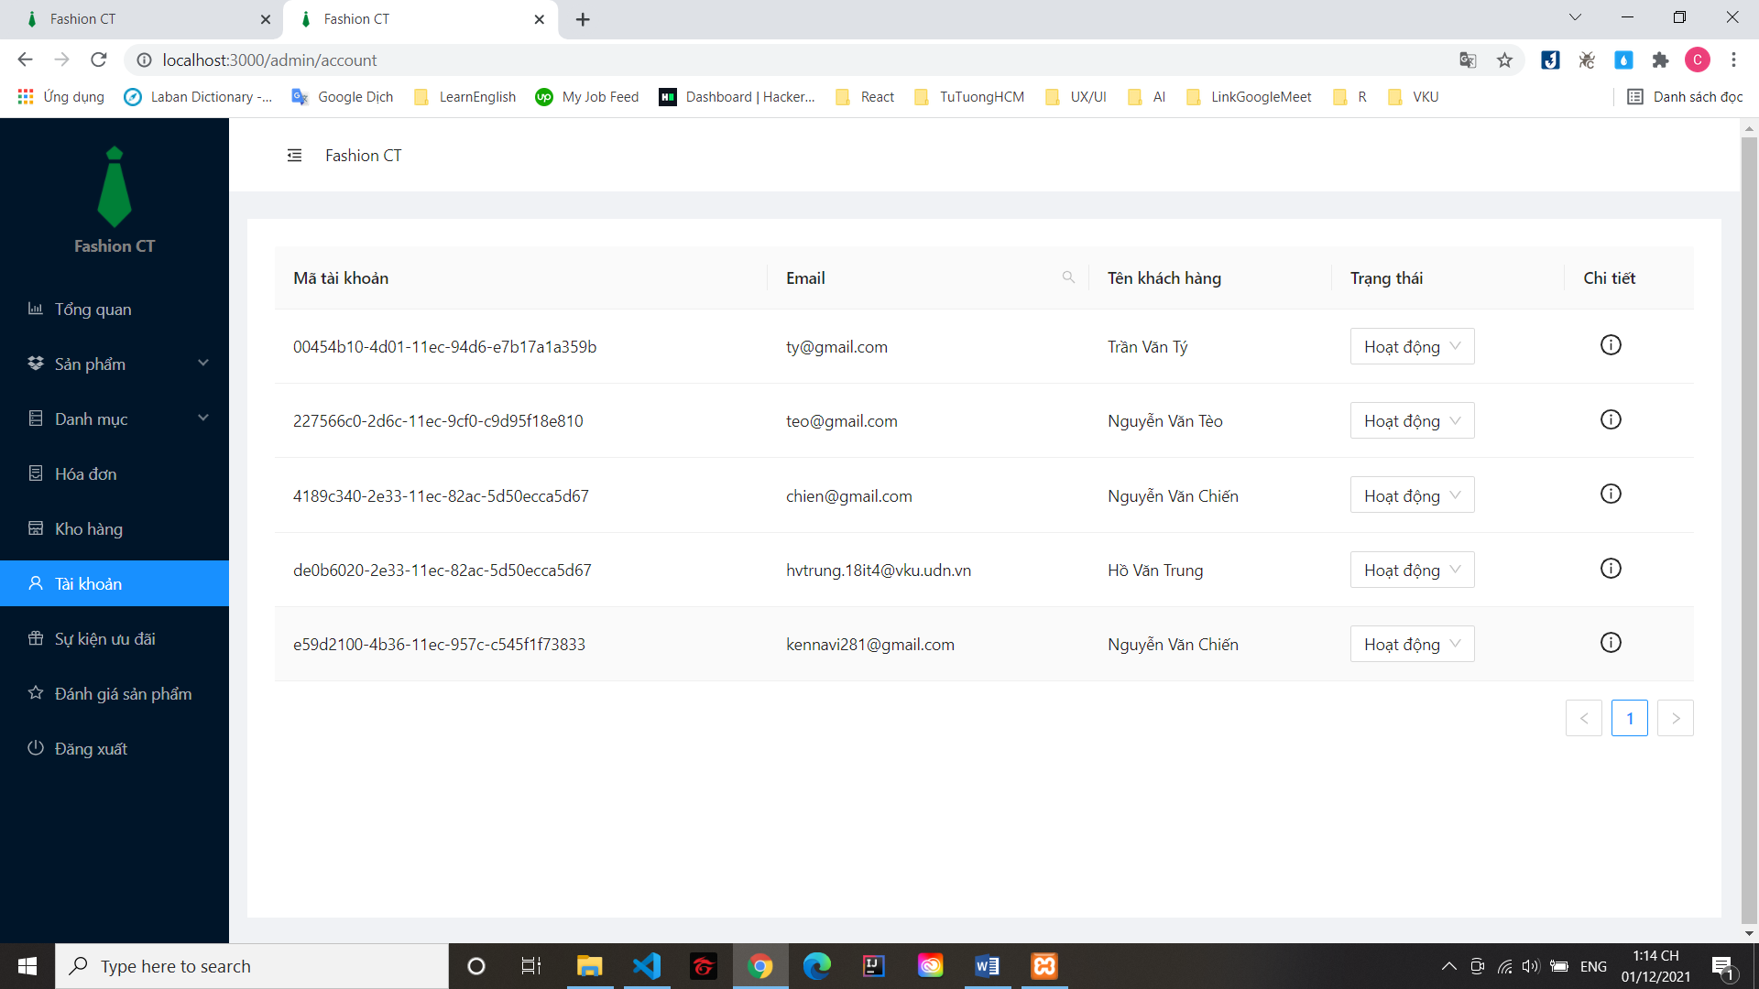

Hình 51: Quản lý tài khoản

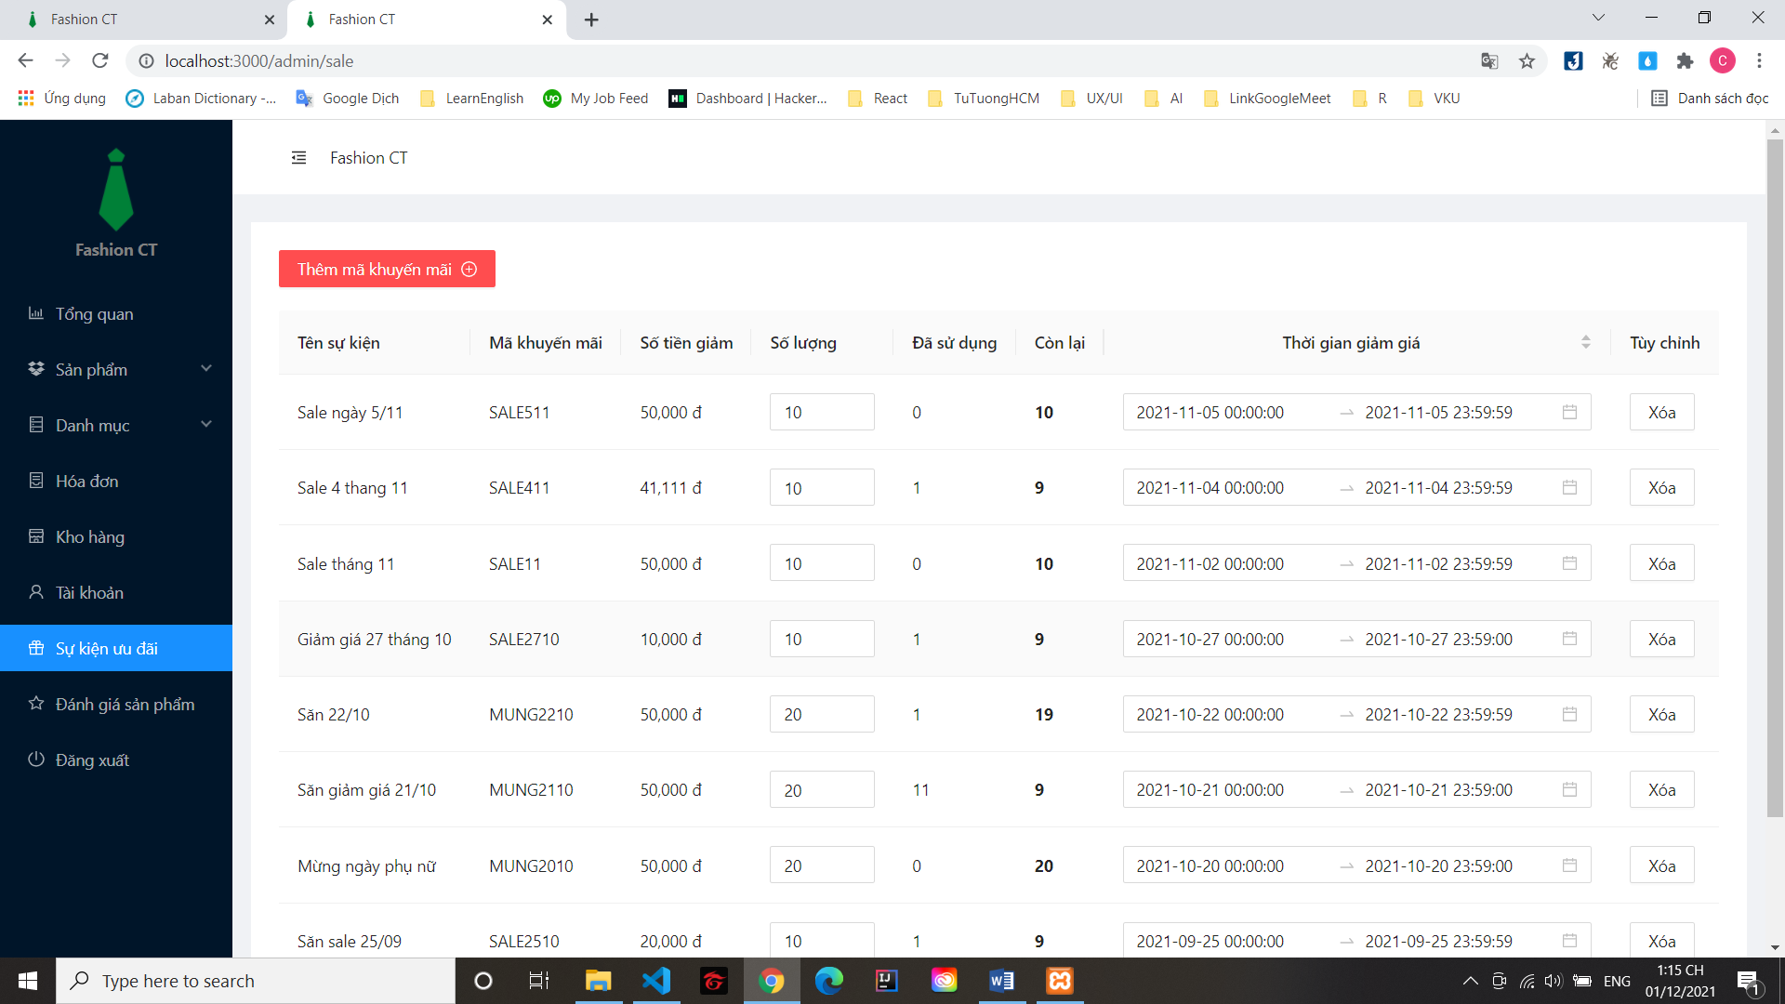

Hình 52: Quản lý sự kiện ưu đãi

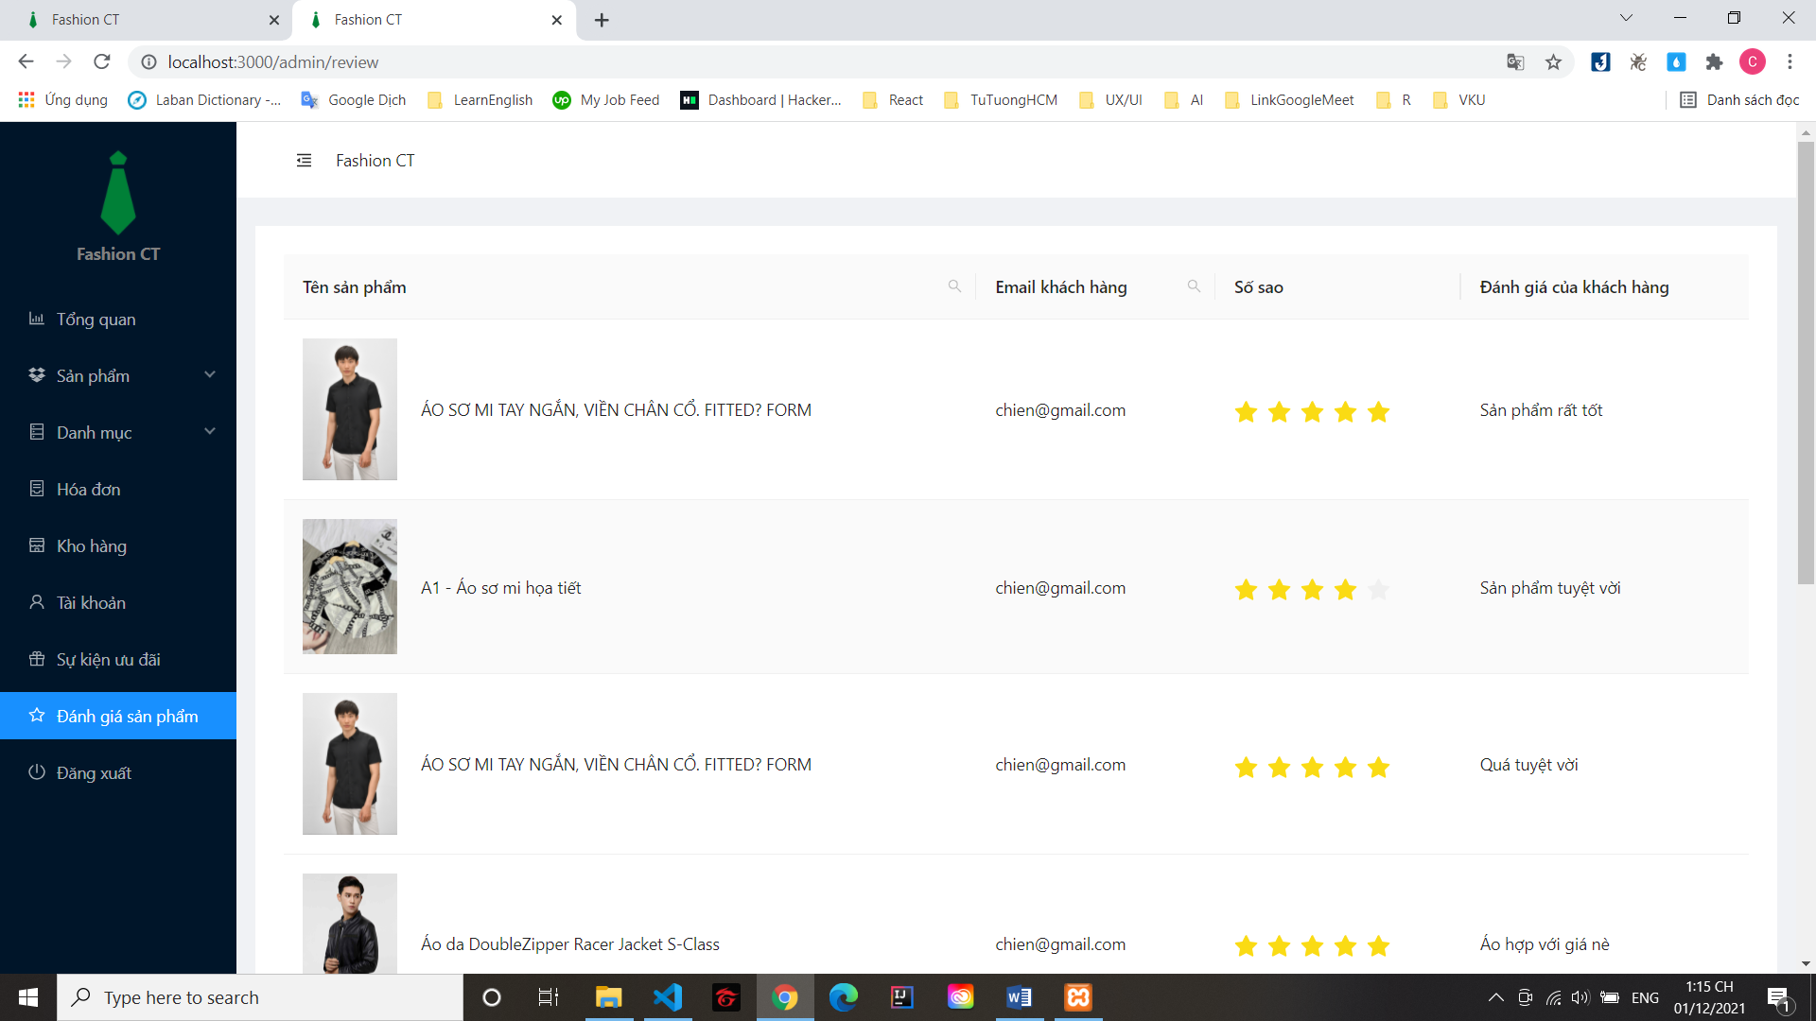

Hình 53: Quản lý đánh giá, phản hồi về sản phẩm của khách hàng

### 2.2 Ứng dụng di động.

**2.2.1 Màn hình splash.**



Hình 54: Màn hình splash ứng dụng di động.

**2.2.2 Màn hình đăng nhập – đăng ký.**

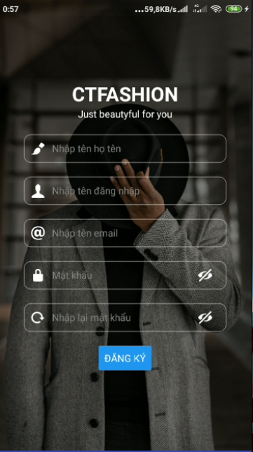

Hình 55: Màn hình đăng ký - đăng nhập trên ứng dụng di động.

**2.2.3 Màn hình trang chủ.**

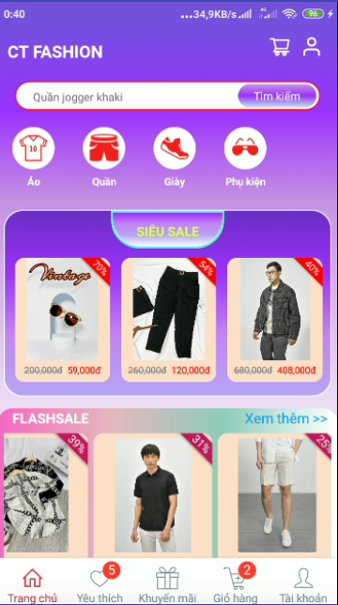 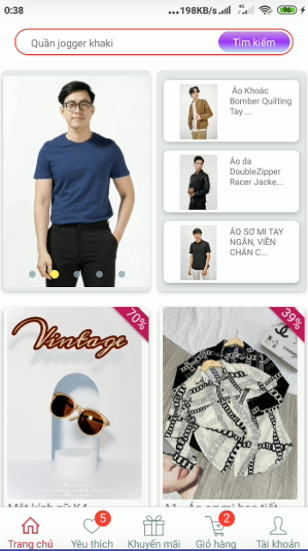

Hình 56: Màn hình trang chủ trên ứng dụng di động.

**2.2.4 Màn hình sản phẩm yêu thích.**

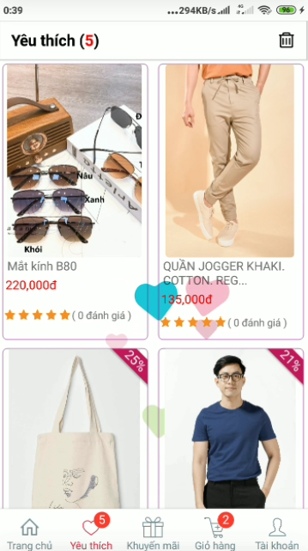

Hình 57: Màn hình sản phẩm yêu thích.

**2.2.4 Màn hình chi tiết sản phẩm.**

 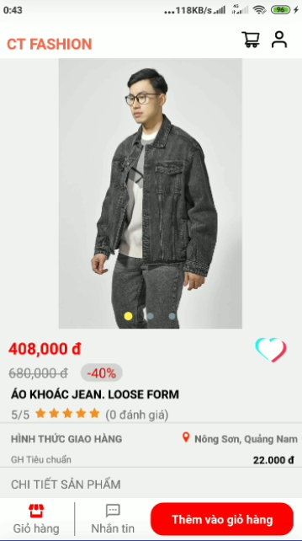

Hình 58: Màn hình chi tiết sản phẩm trên ứng dụng di động.

**2.2.5 Màn hình chi tiết sản phẩm các sản phẩm liên quan.**



Hình 59: Màn hình chi tiết sản phẩm và các sản phẩm liên quan.

**2.2.6 Màn hình thêm giỏ hàng.**

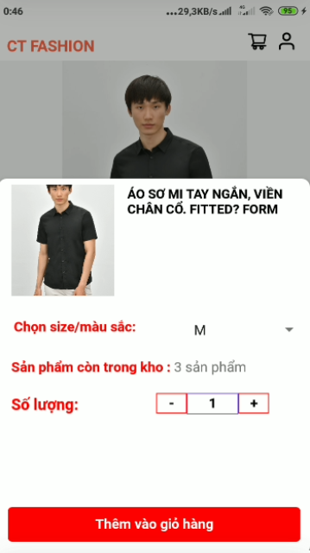

Hình 60: Màn hình them giỏ hàng.

**2.2.6 Màn hình giỏ hàng.**

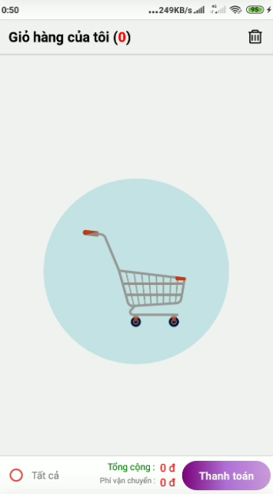 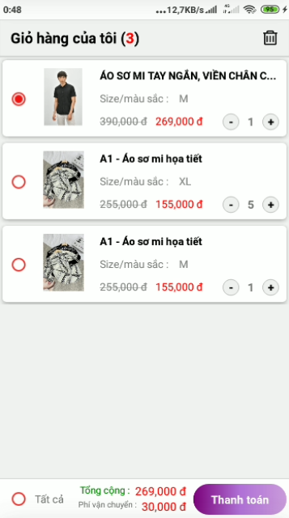

Hình 61: Màn hình quản lý giỏ hàng trên ứng dụng di động.

**2.2.7 Màn hình kiểm tra.**

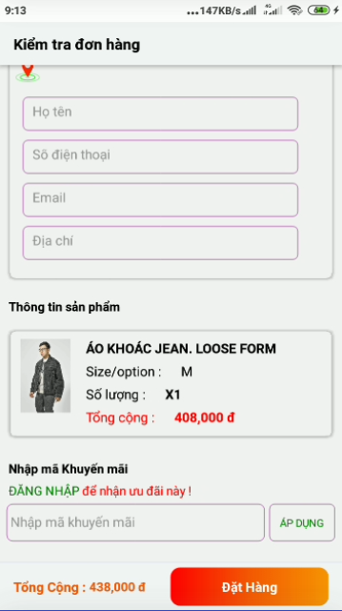 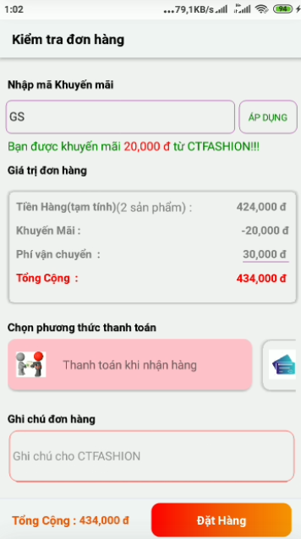

Hình 62: Màn hình kiểm tra đơn hàng trên ứng dụng di động.

**2.2.8 Màn hình quản lý tài khoản.**

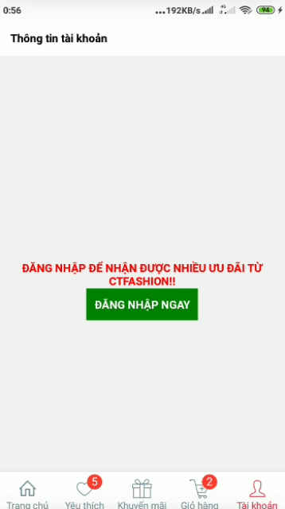 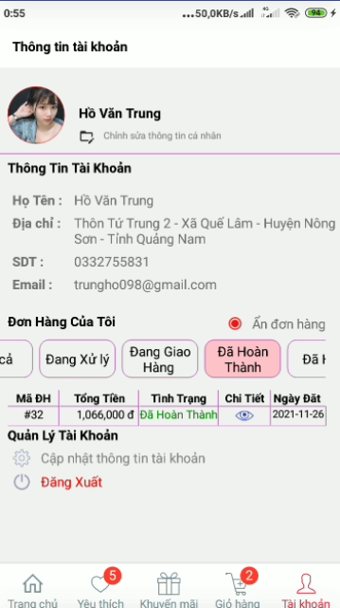

Hình 63: Màn hình quản lý tài khoản trên ứng dụng di động.

**2.2.8 Màn hình chi tiết đơn hàng.**

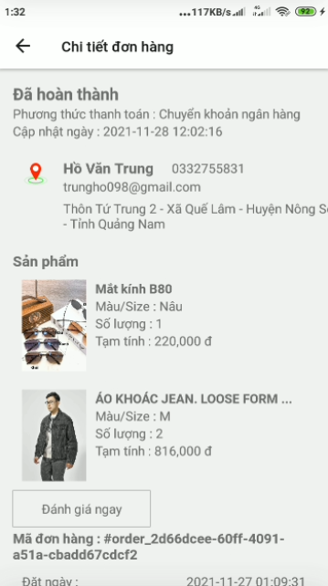 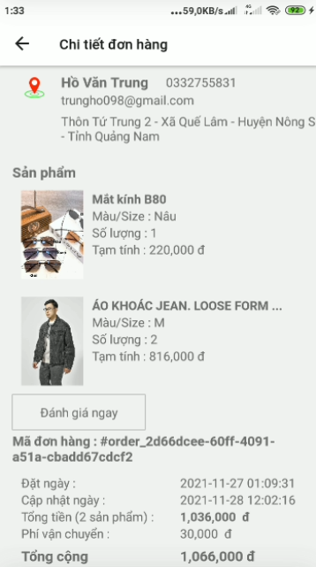

Hình 64: Màn hình chi tiết đơn hàng.

**2.2.8 Màn hình đánh giá sao.**

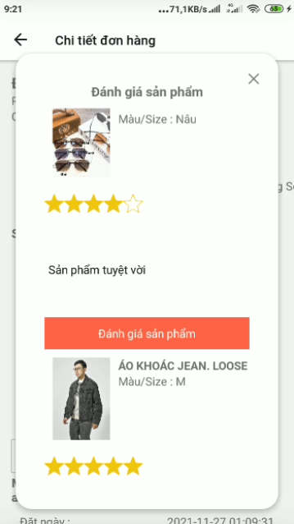

Hình 65: Màn hình Đánh giá sao và bình luận sản phẩm trên ứng dụng di động.

**KẾT LUẬN**

### 1. Kết quả đạt được.

- Qua quá trình tìm hiểu và nghiêm cứu nhóm chúng em đã xây dụng hệ thống bán hàng đa nền tảng ứng dụng các công nghệ Node JS, React JS, React Native.

### 2. Hạn chế.

**-** Bảo mật chưa được tốt.

- Sản phẩm của cửa hàng còn ít.

### 3. Hướng phát triển.

- Khắc phục các hạn chế nêu trên.

- Thêm nhiều phương thức thanh toán.

- Phát triển chat realtime hổ trợ khách hàng.

**TÀI LIỆU THAM KHẢO**

[1] <https://reactnative.dev/docs/getting-started>

[2] <https://nodejs.org/en/docs/>

[3] <https://reactjs.org/docs/getting-started.html>

[4] <https://ant.design/docs/react/introduce>